UPAYA BADAN AMIL ZAKAT NASIONAL KABUPATEN LANGKAT
DALAM PENINGKATAN EKONOMI MASYARAKAT
KECAMATAN SECANGGANG KABUPATEN LANGKAT

SKRIPSI
Diajukan Untuk Melengkapi Tugas-Tugas Dan Memenuhi Syarat-Syarat
Untuk Memperoleh Gelar Sarjana Sosial (S.Sos)

OLEH :
LASMAWATI
NIM. 13154035

Jurusan : Pengembangan Masyarakat Islam
FAKULTAS DAKWAH DAN KOMUNIKASI
UNIVERSITAS ISLAM NEGERI
SUMATERA UTARA
MEDAN
2019
UPAYA BADAN AMIL ZAKAT NASIONAL KABUPATEN LANGKAT
DALAM PENINGKATAN EKONOMI MASYARAKAT
KECAMATAN SECANGGANG KABUPATEN LANGKAT

SKRIPSI
Diajukan Untuk Melengkapi Tugas-Tugas dan Memenuhi Syarat-Syarat
Untuk Memperoleh Gelar Sarjana Sosial (S.Sos)

OLEH :

LASMAWATI
NIM : 13.15.4.035

Program Studi : Pengembangan Masyarakat Islam

Pembimbing I Pembimbing II

Dr. Efi Brata Madya, M.Si Dr. H. Muaz Tanjung, MA
NIP. 1970610 199403 1 003 NIP. 19661019 200501 1 003

FAKULTAS DAKWAH DAN KOMUNIKASI
UNIVERSITAS ISLAM NEGERI
SUMATERA UTARA
MEDAN
2019
Nomor : Istimewa Medan, Juli 2019
Lamp : - Kepada Yth
Hal : Skripsi Bapak Dekan Fakultas Dakwah
An. Lasmawati dan Komunikasi Uin Su
Di-
Medan
Assalamu’alaikumWr. Wb
Setelah membaca, meneliti dan memberikan saran-saran seperlunya untuk memperbaiki dan kesempurnaan skripsi mahasiswa An. Lasmawati yang berjudul : Upaya Badan Amil Zakat Nasional Kabupaten Langkat Dalam Peningkatan Ekonomi Masyarakat Kecamatan Secanggang Kabupaten Langkat, kami berpendapat bahwa skripsi ini sudah dapat diterima untuk melengkapi syarat-syarat mencapai gelar Sarjana Sosial (S.Sos) pada Fakultas Dakwah dan Komunikasi UIN Sumatera Utara Medan.
Mudah-mudahan dalam waktu dekat, saudara tersebut dapat dipanggil untuk mempertanggung jawabkan skripsinya dalam sidang Munaqasyah Fakultas Dakwah dan Komunikasi UIN Sumatera Utara Medan.
Demikianlah untuk dimaklumi dan atas perhatiannya diucapkan terima kasih.
Wasalamu’alaikumWr. Wb
Pembimbing I Pembimbing II

Dr. Efi Brata Madya, M. Si Dr. H. Muaz Tanjung, MA
NIP. 1970610 199403 1 003 NIP.196610192005011003
SURAT PERNYATAAN
Saya yang bertanda tangan dibawah ini :
Nama : Lasmawati
Nim : 13154035
Program Study : Pengembangan Masyarakat Islam
Judul Skrips : Upaya Badan Amil Zakat Nasional Kabupaten Langkat Dalam Peningkatan Ekonomi Masyarakat Kecamatan Secanggang Kabupaten Langkat
Menyatakan dengan sebenarnya bahwa skripsi yang saya serahkan ini benar-benar merupakan hasil karya saya sendiri, kecuali kutipan-kutipan dari ringkasan-ringkasan yang semuanya yang telah saya jelaskan sumbernya. Apabila dikemudian hari terbukti atau dapat dibuktikan skripsi ini hasil jiplakan, maka gelar dan ijazah yang diberikan Universitas batal saya terima.
Medan, 21 Agustus 2019
Yang membuat pernyataan,

Lasmawati
Nim. 13154035

PERSETUJUAN PENGUJI SIDANG MUNAQASAH
Skripsi yang berjudul “Upaya Badan Amil Zakat Nasional Kabupaten Langkat Dalam Peningkatan Ekonomi Masyarakat Kecamatan Secanggang Kabupaten Langkat”, An. Lasmawati yang telah dimunaqasahkan pada tanggal 12 Agustus 2019 dan diterima sebagai syarat untuk memperoleh gelar Sarjana Sosial (S. Sos) pada Fakultas Dakwah dan Komunikasi UIN Sumatera Utara Medan.

Medan, 21 Agustus 2019

Penguji I Penguji II

Prof. Dr. H. Abdullah, M. Si Dra. Nasrillah,MG.MA
NIP. 19621231 198903 1 047 NIP. 19640731990032015

Penguji III Penguji IV

Dr. Efi Brata Madya, M. Si Dr.H. Muaz Tanjung, MA
NIP. 1970610 199403 1 003 NIP. 19661019 200501 1 003

Mengetahui
An. Dekan
Ketua Jurusan Pengembangan Masyarakat Islam

Dr. H. Muaz Tanjung, MA
NIP. 19661019 200501 1 003
PENGESAHAN
Skripsi yang berjudul :“Upaya Badan Amil Zakat Nasional Kabupaten Langkat Dalam Peningkatan Ekonomi Masyarakat Kecamatan Secanggang Kabupaten Langkat”, An. Lasmawati telah dimunaqasahkan dalam sidang Munaqasah pada tanggal 12 Agustus 2019, dan diterima sebagai syarat untuk memperoleh gelar Sarjana Sosial (S.Sos) pada Fakultas Dakwah dan Komunikasi UIN Sumatera Utara Medan.

Panitia Ujian Munaqasah
Fakultas Dakwah dan Komunikasi UINSU Medan
Ketua Sekretaris

Dr. H. MuazTanjung, MA Dr.Salamuddin, MA
NIP. 19661019 200501 1 003 NIP. 19740719 200701 014
Anggota Penguji:
- Prof. Dr. H. Abdullah, M.Si 1.……………………………
NIP. 19621231 198903 1 047

- Dra. Nasrillah ,MG.MA 2.……………………………
NIP. 196407031990032015

- Dr. Efi Brata Madya, M.Si 3.……………………………
NIP. 1970610 199403 1 003

- Dr. H. MuazTanjung, MA 4.……………………………
NIP. 19661019 200501 1 003

Mengetahui:
DEKAN FAKULTAS DAKWAH DAN KOMUNIKASI
UIN SUMATERA UTARA

Dr. Soiman, MA
NIP. 19660507 199403 1 005

SURAT PENANDATANGANAN PENJILIDAN SKRIPSI

Setelah memperhatikan dengan seksama skripsi an. Saudara :
Nama : Lasmawati
Nim : 13154035
Judul : “Upaya Badan Amil Zakat Nasional Kabupaten Langkat Dalam Peningkatan Ekonomi Masyarakat Kecamatan Secanggang Kabupaten Langkat”,
AnggotaPenguji
- Prof. Dr. H. Abdullah, M.Si ..........................................................

- Dra. Nasrillah,MG. MA ..........................................................
- Dr. Efi Brata Madya, M.Si ..........................................................

- Dr. H. Muaz Tanjung, MA ..........................................................

Dengan ini dinyatakan dapat ditandatangani Dosen Penguji dan dijilid.

Medan, 21 Agustus 2019
An. Dekan
Ketua Jurusan PMI

Dr. H. Muaz Tanjung, MA
NIP. 19661019 200501 1 003
Lasmawati, Upaya Badan Amil Zakat Nasional Kabupaten Langkat Dalam Peningkatan Ekonomi Masyarakat Kecamatan Secanggang Kabupaten Langkat, (2019)
Skripsi, Medan : Fakultas Dakwah Dan Komunikasi UIN Sumatera Utara, Medan, 2019
ABSTRAK
Penelitian tentang upaya Badan Amil Zakat Nasional Kabupaten Langkat dalam peningkatan ekonomi masyarakat Kecamatan Secanggang Kabupaten Langkat ini memiliki rumusan masalah : bagaimana upaya Badan Amil Zakat Nasional Kabupaten Langkat dalam peningkatan ekonomi melalui program Z Mart, bagaimana upaya Badan Amil Zakat Nasional Kabupaten Langkat dalam peningkatan ekonomi melalui program peternakan, bagaimana kendala Badan Amil Zakat Nasional Kabupaten Langkat dalam peningkatan ekonomi masyarakat, bagaimana hasil yang dicapai Badan Amil Zakat Nasional Kabupaten Langkat dalam peningkatan ekonomi masyarakat.
Tujuan penelitian ini adalah untuk mengetahui upaya BAZNAS dalam peningkatan ekonomi melalui program Z Mart dan peternakan serta mengetahui kendala dan hasil BAZNAS Kabupaten Langkat. Metode yang digunakan dalam penelitian ini adalah pendekatan deskriptif kualitatif. Data diperoleh dengan cara wawancara, observasi dan dokumentasi.
Temuan penelitian ini sebagai berikut : peningkatan ekonomi masyarakat oleh Badan Amil Zakat Nasional Kabupaten Langkat dalam program Z Mart dan peternakan yaitu melalui program Zakat Community Development (ZCD) dalam programZ Mart dengan cara membuat sebuah mini market yang diberi nama Z Mart dan dalam program peternakan dengan cara membuat peternakan kambing. Yang semua program ini diberdayakan untuk para mustahik di Desa Selotong Kecamatan Secanggang Kabupaten Langkat. Kendala yang dihadapi saat ini oleh BAZNAS Kabupaten Langkat adalah merubah pola pikir masyarakat Desa Selotong Kecamatan Secanggang Kabupaten Langkat untuk mau bekerja dan memanfaatkan apa yang diberikan oleh BAZNAS Kabupaten Langkat kepada mereka. Dan hasil yang didapat oleh BAZNAS Kabupaten Langkat dalam meningkatkan ekonomi masyarakat yang kurang mampu yaitu BAZNAS mampu membuat para mustahik ini bukan hanya penerima zakat saja tetapi mereka diberdayakan untuk mampu menjadi muzakki.

KATA PENGANTAR
Syukur dan Alhamdulillah penulis ucapkan kepada Allah SWT atas segala limpahan anugerah dan rahmat yang diberikan-Nya sehingga penulisan skripsi ini dapat diselesaikan sebagaimana yang diharapakan. Tidak lupa shalawat dan salam penulis hadiahkan kepada Rasulullah Muhammad SAW yang merupakan contoh tauladan dalam kehidupan manusia menuju jalan yang di ridhoi Allah SWT.
Skripsi ini berjudul: “Upaya Badan Amil Zakat Nasional Kabupaten Langkat Dalam Peningkatan Ekonomi Masyarakat Kecamatan Secanggang Kabupaten Langkat” dan diajukan untuk memenuhi salah satu persyaratan untuk memperoleh gelar Sarjana Sosial (S.Sos) di Fakultas Dakwah dan Komunikasi Universitas Islam Negeri Sumatera Utara.
Penulis menyadari bahwa skripsi ini dapat diselesaikan berkat dukungan dan bantuan dari berbagai pihak. Oleh karena itu, penulis berterima kasih kepada semua pihak yang secara langsung dan tidak langsung memberikan kontribusi dalam menyelesaikan skripsi ini. Secara khusus dalam kesempatan ini penulis menyampaikan ucapan terima kasih kepada Bapak Dr. Efi Brata Madya, M.Si sebagai pembimbing skripsi I dan Bapak Dr. H. Muaz Tanjung, MA sebagai pembimbing skripsi II yang telah membimbing dan mengarahkan penulis selama penyusunan skripsi ini dapat diselesaikan. Selanjutnya atas segala bantuan yang telah diberikan, penulis juga mengucapkan terimakasih kepada:
- Yang teristimewa dan tercinta kepada Ayahanda Lasimin dan Ibunda Musanah, terima kasih untuk semua kasih sayang, doa yang tidak pernah putus, pengorbanan serta dukungan yang sangat besar kepada saya sehingga saya bisa sampai pada titik ini.
- Rektor UIN Sumatera Utara Bapak Prof. Dr. Saidurrahman, M. Ag.
- Bapak Dr. Soiman, MA selaku Dekan Fakultas Dakwah dan Komunikasi UIN Sumatera Utara.
- Bapak Dr. H. Muaz Tanjung, MA selaku Ketua Jurusan Pengembangan Masyarakat Islam (PMI), yang telah memberikan arahan kepada penulis dalam perkuliahan.
- Bapak Hasnun Jauhari Ritonga, MA selaku pembimbing akademik yang telah membantu penulis dalam menyelesaikan studi dan skripsi ini.
- Bapak dan Ibu dosen yang telah mendidik penulis selama menjalani pendidikan di Fakultas Dakwah dan Komunikasi UIN Sumatera Utara.
- Bapak KH. Abdurrahman selaku ketua BAZNAS Kabupaten Langkat yang telah memberikan kesempatan kepada penulis yang melakukan penelitian, serta Staf BAZNAS Kabupaten Langkat.

- Tidak lupa juga kepada Kakak dan Abang saya, Mujianto, Nur Anita Sari, Nurdiana, Suyanto dan Adik saya Rysta Andini (Tata), terima kasih untuk perhatian dan doa kalian. Dan yang teristimewa setelah kedua orang tua saya yaitu abang saya Mustakim, S.Pd yang telah banyak memberikan motivasi dan bantuan baik secara moral maupun moril, sehingga penulis bisa sampai pada titik ini.
- Terima kasih kepada Teman seperjuangan saya yaituJam’ah Harahap(Jemot), Hijrina Sari Marpaung (Rinot) yang dengan sabar mendengarkan keluh kesah saya selama proses mengerjakan skripsi, dan menemani saya dari awal perkuliahan hingga akhir saat ini, terima kasih telah membantu, membimbing dan memotivasi saya dalam mengerjakan skripsi sehingga skripsi ini terselesaikan dengan tepat waktu.
- Terima kasih juga kepada adik-adik saya Almaidah (Midut), dan Prihadi Pramenta (Gopram) yang telah membantu dan memberikan motivasi dalam menyelesaikan skripsi ini.
- Terima Kasih kepada Teman seperjuangan saya seluruh teman Pengembangan Masyarakat Islam (PMI) stambuk 2015 yang tidak dapat penulis sebutkan satu persatu yang telah memberikan semangat, dukungan, dan motivasi kepada penulis untuk menyelesaikan skripsi ini.
- Terima kasih kepada Teman-teman KKN-79 Desa Aman Damai Kecamatan Sirapit Kabupaten Langkat yang terkhusus kepada Nurhalimah, S.Pd (Mak Inuy) yang selalu memberi semangat dalam penyusunan skripsi.
- Serta seluruh pihak yang telah membantu penyelesaian skripsi ini yang tidak dapat penulis sebutkan satu persatu.

Penulis menyadari masih banyak kekurangan-kekurangan dalam penulisan skripsi ini, oleh sebab itu kritik dan saran dari pembeca sangat penulis harapkan, penulis juga sangat berharap semoga skripsi ini dapat berguna bagi semua pihak-pihak yang memiliki peran dalam dunia pendidikan dan semoga Allah SWT senantiasa memberikan Rahmat dan KaruniaNya kepada kita semua, sekian dan terimakasih.
Wassalamu’alaikum Warahmatullahi Wabarakatuh

Medan, 21 Agustus 2019

Lasmawati
Nim: 13154035

DAFTAR ISI
ABSTRAK i
KATA PENGANTAR ii
DAFTAR ISI vi
BAB 1 PENDAHULUAN 1
- Latar Belakang Masalah 1
- Rumusan Masalah 7
- Batasan Istilah 7
- Tujuan Penelitian 8
- Kegunaan Penelitian 9
- Sistematika Pembahasan 9
BAB II LANDASAN TEORITIS 11
  - Kerangka Teori 11
1. Teori Pertumbuhan Ekonomi 11
B. Kerangka Konsep 12
C. Pengertian Zakat 12
1. Hukum Zakat 15
2. Syarat-syarat Wajib Zakat 16
3. Hikmah dan Manfaat Zakat . 17
4. Orang-orang Yang Berhak Menerima Zakat 19
5. Peran Zakat Dalam Mengentaskan Kemiskinan 22
D. Badan Amil Zakat Nasional (BAZNAS) ............................................... 25
E. Pengertian Kewirausahaan 30
F. Pengertian Peternakan 31
G. Pengertian dan Ruang Lingkup Ekonomi 32
H. Penelitian Yang Relevan. 39
BAB III METODOLOGI PENELITIAN 41
- Jenis Penelitian 41
- Informan Penelitian 41
- Lokasi dan Waktu Penelitian 42
- Teknik Pengumpulan Data 42
- Teknik Analisis Data 43
BAB IV HASIL DAN PEMBAHASAN 45
- Temuan Umum 45
- Letak Geografis 45
- Identitas Badan Amil Zakat Nasional (BAZNAS) Kabupaten Langkat……………………………………………………….…….46
- Sejarah Badan Amil Zakat Nasional Kabupaten Langkat 46
- Susunan kepengurusan Badan Amil Zakat Nasional Kabupaten Langkat 48
- Temuan Khusus 52
1. Upaya Badan Amil Zakat Nasional Kabupaten Langkat Dalam Peningkatan Ekonomi Masyarakat Melalui Program Z Mart 52
2. Upaya Badan Amil Zakat Nasional Kabupaten Langkat Dalam Peningkatan Ekonomi Masyarakat Melalui Program Peternakan 58
3. Kendala Badan Amil Zakat Nasional Kabupaten Langkat Dalam Peningkatan Ekonomi Masyarakat 61
4. Hasil Yang Dicapai Badan Amil Zakat Nasional Kabupaten Langkat Dalam Peningkatan Ekonomi Masyarakat ....................................... 63
BAB V KESIMPULAN DAN SARAN 67
- Kesimpulan 67
- Saran 67
DAFTAR PUSTAKA 70
LAMPIRAN

BAB I
PENDAHULUAN
A. Latar Belakang Masalah
Zakat adalah ibadah ma’aliyah ijtima’iyyah yang memiliki posisi sangat penting, strategis dan menentukan,baik dilihat dari sisi ajaran Islam maupun dari sisi pembangunan kesejahteraan umat. Ibadah ma’aliyah ijtima’iyyah adalah ibadah sosial yang berkaitan dengan kemaslahatan masyarakat. Sebagai suatu ibadah pokok, zakat termasuk salah satu rukun (rukun ketiga) dari rukun Islam yang lima.
Di dalam Al-Qur’an terdapat ayat yang menyejajarkan kewajiban shalat dengan kewajiban zakat dalam berbagai bentuk kata. Di dalam Al-Qur’an terdapat pula berbagai ayat yang memuji orang-orang yang secara sungguh-sungguh menunaikannya, dan sebaliknya memberikan ancaman bagi orang yang sengaja meninggalkannya. Karena itu, khalifah Abu Bakar ash-Shiddiq bertekad memerangi orang-orang yang shalat, tetapi tidak mau mengeluarkan zakat.
Sementara itu, Ibnul Qayyim al-Jauziyah sebagaimana dikutip oleh Didin Hafidhuddin dalam bukunya menyatakan bahwa harta zakat itu terbagi atas empat kelompok besar. Pertama, kelompok tanaman dan buah-buahan. Kedua, kelompok hewan ternak yang terdiri dari tiga jenis, yaitu unta, sapi, dan kambing. Ketiga, kelompok emas dan perak. Keempat, kelompok harta perdagangan dengan berbagai jenisnya. Sedangkan rikaz atau barang temuan, sifatnya insidental.Di samping hal-
hal yang bersifat rinci tersebut, Al-Qur’an pun menggunakan istilah yang bersifat umum untuk objek atau sumber zakat, yaitu harta sebagaimana dijelaskan di dalam surah at-Taubah ayat 103 :
خُذْ مِنْ أَمْوَالِهِمْ صَدَقَةً تُطَهِّرُهُمْ وَتُزَكِّيهِم بِهَا وَصَلِّ عَلَيْهِمْ إِنَّ صَلاَتَكَ سَكَنٌ لَّهُمْ وَاللّهُ سَمِيعٌ عَلِيمٌ )١٠٣(
Artinya :
“Ambillah zakat dari sebagian harta mereka, dengan zakat itu kamu membersihkan dan menyucikan mereka, dan mendoalah untuk mereka. Sesungguhnya do’a kamu itu (menjadi) ketentraman jiwa bagi mereka. Dan Allah Maha mendengar lagi Maha mengetahui (QS At-Taubah 9:103).
Salah satu sebab belum berfungsinya zakat sebagai instrumen pemerataan dan belum terkumpulnya zakat secara optimal dilembaga-lembaga pengumpul zakat, karena pengetahuan masyarakat terhadap harta yang wajib dikeluarkan zakatnya masih terbatas pada sumber-sumber konvensional yang secara jelas dinyatakan dalam Al-Qur’an dan hadis dengan persyaratan tertentu.
Dengan adanya Badan Amil Zakat yang bermunculan tentu dapat memberikanangin segar dalam hal penanggulangan atau pengurangan angka kemiskinan, lembaga tersebut dapat menjadi mitra pemerintah untuk mengadakan penyuluhan terhadap penduduk miskin. Beban berat pemerintah dapat terkurangi, memutus mata rantai birokrasi pemerintah ketika akan mendistribusikan bantuan, karena biasanya tiap Badan Amil Zakat mempunyai pasukan relawan yang berfungsi sebagai penyalur atau distributor yang akan terjun langsung ke lapangan memberikan bantuan yang bersifat konsumtif (biasanya dikemas dengan cara Baksos/Aksos dan pengobatan gratis dll), untuk bantuan yang bersifat produktif biasanya lembaga zakat akan memberikan pendampingan, pendidikan, pengamatan, dan evaluasi terhadap usaha yang dikelola oleh mustahik.
Zakat dapat didayagunakan untuk usaha produktif dalam rangka penanganan fakir miskin dan peningkatan kualitas umat. Pendayagunaan zakat untuk usaha produktif dilakukan apabila kebutuhan dasar mustahik telah terpenuhi. Penggunaan zakat untuk produktif ini terdapat Fatwa MUI tanggal 2 Februari 1982 yang memutuskan bahwa : “zakat yang diberikan kepada fakir miskin dapat bersifat produktif”.
Dalam aspek pendistribusian dana zakat, sejauh ini terdapat dua pola penyaluran zakat, yaitu pola tradisional (konsumtif) dan pola penyaluran produktif (pemberdayaan ekonomi). Pola konsumtif memberikan dana zakat langsung yang diterima oleh mustahik. Pola penyaluran produktif bertujuan untuk mengubah keadaan penerima dari kategori mustahik menjadi muzakki.
Sebenarnya bila kita memperhatikan keadaan fakir miskin, maka tetap ada zakat konsumtif, walaupun ada kemungkinan melaksanakan zakat produktif. Kemudian bagi mereka yang masih kuat bekerja dan bisa mandiri dalam menjalankan usaha, dapat dilakukan dengan dua cara yaitu memberi modal kepada perorangan (individu) atau kepada perusahaan yang dikelola secara kolektif.
Pemberian modal kepada perorangan harus dipertimbangkan dengan matang oleh amil. Apakah mampu orang tersebut mengolah dana yang diberikan itu, sehingga pada suatu saat dia tidak lagi menggantungkan hidupnya kepada orang lain, termasuk mengharapkan zakat, apabila hal ini dikelola dengan baik atas pengawasan dari amil (bila memungkinkan) maka secara berangsur-angsur, orang yang tidak punya (miskin) akan terus berkurang dan tidak tertutup kemungkinan, dia pun bisa menjadi muzakki (pemberi zakat), bukan lagi sebagai penerima.
Zakat produktif adalah pemberian zakat yang dapat membuat para penerimanya menghasilkan sesuatu secara terus menerus, dengan harta zakat yang telah diterimanya itu. Zakat produktif dengan demikian adalah zakat dimana harta atau dana zakat yang diberikan kepada para mustahik tidak dihabiskan akan tetapi dikembangkan dan digunakan untuk membantu usaha mereka, sehingga dengan usaha tersebut mereka dapat memenuhi kebutuhan hidup secara terus-menerus.
Badan Amil Zakat Nasional Kabupaten Langkat terletak di Jl. Perintis Kemerdekaan No. 03 Kecamatan Stabat Kabupaten Langkat Provinsi Sumatera Utara. Badan Amil Zakat Nasional Kabupaten Langkat menyalurkan dana zakat secara konsumtif dan secara produktif. Disini yang akan dibahas lebih mendalam adalah mengenai zakat produktif. Salah satu zakat produktif yang dilakukan BAZNAS Kabupaten Langkat yaitu membuat program Z Mart dan peternakan.
Badan Amil Zakat Nasional Kabupaten Langkat membuat program zakat produktif yaitu Z Mart dan peternakan yang bertujuan supaya para mustahik badan Amil Zakat Nasional Kabupaten Langkat bukan hanya sebagai mustahik saja tetapi juga bisa menjadi sebagai muzakki. Terlebih lagi agar para mustahik sadar akan zakat walaupun mereka masih tergolong kedalam mustahik. Dan dengan adanya program yang dibuat ini maka dampak yang dirasakan oleh para mustahiksangat besar, terutama dalam bidang ekonomi mereka. Bahkan hasil yang didapat bukan hanya untuk para mustahik tersebut saja tetapi juga akan diberikan kepada kaum yang membutuhkan.
Sebagaimana kita ketahui bahwasannya setiap usaha yang dijalani akan mudah jika ada kemauan dari mustahik itu sendiri, maka dari itu dengan adanya program tersebut BAZNAS Kabupaten Langkat memberikan solusi kepada masyarakat yang tidak mampu tetapi mereka ada kemauan untuk bekerja dan mau untuk diajak maju demi meningkatkan taraf ekonomi mereka. Dan dari program tersebut telah banyak melahirkan mustahik yang mandiri dan mendapatkan hasil yang luar biasa bagi kehidupannya.
Oleh karena itu peneliti ingin meneliti dan mengkaji tentang upayaBadan Amil Zakat Nasional Kabupaten Langkat dalam peningkatan ekonomi melalui program Z Mart, upaya Badan Amil Zakat Nasional Kabupaten Langkat dalam peningkatan ekonomi melalui program peternakan, kendala Badan Amil Zakat Nasional Kabupaten Langkat dalam peningkatan ekonomi masyarakat, dan hasil yang dicapai Badan Amil Zakat Nasional Kabupaten Langkat dalam peningkatan ekonomi masyarakat. Sehingga peneliti tertarik untuk membahas sejauh mana “Upaya Badan Amil Zakat Nasional Kabupaten Langkat Dalam Peningkatan Ekonomi Masyarakat Kecamatan Secanggang Kabupaten Langkat”.
B. Rumusan Masalah
Adapun masalah pokok yang akan dibahas adalah upaya Badan Amil Zakat Nasional Kabupaten Langkat dalam peningkatan ekonomi masyarakat Kecamatan Secanggang Kabupaten Langkat.
Masalah diatas kemudian dapat dirinci sebagai berikut :
- Bagaimana upaya Badan Amil Zakat Nasional Kabupaten Langkat dalam peningkatan ekonomi masyarakat melalui program Z Mart ?
- Bagaimana upaya Badan Amil Zakat Nasional Kabupaten Langkat dalam peningkatan ekonomi masyarakat melalui program peternakan ?
- Bagaimana kendala Badan Amil Zakat Nasional Kabupaten Langkat dalam peningkatan ekonomi masyarakat ?
- Bagaimana hasil yang dicapai Badan Amil Zakat Nasional Kabupaten Langkat dalam peningkatan ekonomi masyarakat ?
C. Batasan Istilah
Agar terhindar dari pemahaman ganda dan perbedaan pemahaman oleh pembaca dalam penelitian ini, peneliti memuat penjelasan tentang pengertian istilah-istilah kunci yang terdapat pada judul dan permasalahan yang timbul pada penelitian ini sebagai berikut:
- Upaya adalah usaha untuk menampilkan suatu maksud, akal, ikhtiar. Upaya yang dimaksud dalam penelitian ini adalah dibatasi pada usaha dan tindakan yang dilakukan oleh pihak Badan Amil Zakat Nasional dalam meningkatkan ekonomi masyarakat.
- Badan Amil Zakat Nasional merupakan organisasi pengelola zakat yang dibentuk oleh pemerintah, terdiri dari unsur pemerintah dan masyarakat dengan tugas mengumpulkan, mendistribusikan, dan mendayagunakan zakat.
- Zakat adalah nama atau sebutan dari suatu hak Allah ta’ala yang dikeluarkan seseorang kepada yang berhak menerimanya.
- Meningkatkan ekonomi masyarakat yang dimaksud di dalam judul ini adalah dengan cara pemberian modal usaha kepada masyarakat untuk dapat mengembangkan usahanya dengan produktif.

D. Tujuan Penelitian
Adapun tujuan penulis mengadakan penelitian ini adalah sebagai berikut :
- Untuk mengetahui upaya Badan Amil Zakat Nasional Kabupaten Langkat dalam pemberdayaan melalui programZ Mart.
- Untuk mengetahui upaya Badan Amil Zakat Nasional Kabupaten Langkat dalam pemberdayaan melalui program peternakan.
- Untuk mengetahui kendala Badan Amil Zakat Nasional Kabupaten Langkat dalam peningkatan ekonomi masyarakat.
- Untuk mengetahui hasil yang dicapai Badan Amil Zakat Nasional Kabupaten Langkat dalam peningkatan ekonomi masyarakat.
E. Kegunaan Penelitian
Dengan adanya penelitian ini, diharapkan dapat memberikan pencerahan bagi pihak-pihak terkait :
- Manfaat Akademis
Diharapkan hasil penelitian ini dapat memberikan pengetahuan lebih tentang zakat dan juga Badan Amil Zakat Nasional sebagai pengelola zakat di tempat penulis menimba ilmu, sehingga penulis dapat berbagi ilmu dan juga mendapat masukan dari sesama penimba ilmu.
- Manfaat Praktis
Diharapkan hasil penelitian ini menjadi acuan pihak Badan Amil Zakat Nasional untuk meningkatkan mutu dan kualitas pelayanan untuk mengentaskan kemiskinan di Indonesia. Selain itu, yang terpenting adalah bagaimana zakat benar-benar menjadi solusi bagi permasalahan ekonomi di Indonesia.
F. Sistematika Pembahasan
Untuk mempermudah pemahaman dan pembahasan penelitian yang saya buat ini, penulis membuat sistematika pembahasan berdasarkan Bab per Bab, yaitu :
Bab I : Pendahuluan, yang didalamnya membahas Latar Belakang Masalah, Rumusan Masalah, Batasan Istilah, Tujuan Penelitian, Kegunaan Penelitian dan Sistematika Pembahasan.
Bab II : Landasan Teoritis meliputi : Teori Peningkatan Ekonomi, Pengertian Zakat, Pengertian Badan Amil Zakat Nasional, Pengertian Kewirausahaan, Pengertian Peternakan dan Pengertian dan Ruang Lingkup Ekonomi.
Bab III : Metode Penelitian meliputi : Jenis Penelitian, Informan Penelitian, Lokasi Dan Waktu Penelitian, Teknik Pengumpulan Data dan Teknik Analisis Data.
Bab IV adalah Hasil Penelitian.
Bab V adalah Kesimpulan dan Saran. Kesimpulan dan saran ini berisikan tentang hasil kesimpulan dan saran bagi yang berkaitan dengan penulis skripsi ini.

BAB II
LANDASAN TEORITIS
A. Kerangka Teori
1. Teori Pertumbuhan Ekonomi
Orang yang pertama membahas pertumbuhan ekonomi secara sistematis adalah Adam Smith (1723-1790) yang membahas masalah ekonomi dalam bukunya An Inquiry Into The Nature And Causes Of The Wealth Of Nations (1776). Inti ajaran Smith adalah agar masyarakat diberi kebebasan seluas-luasnya dalam menentukan kegiatan ekonomi dalam menentukan kegiatan ekonomi apa yang dirasanya terbaik untuk dilakukan.
Menurut Smith sistem ekonomi pasar bebas akan menciptakan efisiensi, membawa ekonomi pada kondisi full employment (kondisi perekonomian nasional, dimana semua atau hampir semua orang mau dan mampu bekerja di upah yang berlaku dan kondisi kerja yang mampu melakukannya), dan menjamin pertumbuhan ekonomi sampai tercapai posisi stasioner. Posisi stasioner terjadi apabila sumber daya alam telah seluruhnya termanfaatkan. Kalaupun ada pengangguran, hal itu bersifat sementara. Pemerintah tidak perlu terlalu dalam mencampuri urusan perekonomian. Tugas pemerintah adalah menciptakan kondisi dan menyediakan fasilitas yang mendorong pihak swasta berperan optimal dalam perekonomian. Pemerintah tidak perlu terjun langsung dalam kegiatan produksi dan jasa. Peranan pemerintah adalah menjamin keamanan dan ketertiban dalam kehidupan masyarakat serta membuat “aturan main” yang memberi kepastian hukum dan keadilan bagi para pelaku
ekonomi. Dalam hal ini pemerintah berkewajiban menyediakan prasarana sehingga aktivitas swasta menjadi lancar. Pengusaha perlu mendapat keuntungan yang memadai (tidak hanya sekedar keuntungan minimum) agar dapat mengakumulasi modal dan membuat investasi baru, sehingga dapat menyerap tenaga baru.
Di dalam Al-Qur’an Allah juga telah menjelaskan tentang pertumbuhan ekonomi manusia yaitu terdapat dalam surah Ar-Ra’d ayat 11 :
إِنَّ اللَّهَ لَا يُغَيِّرُ مَا بِقَوْمٍ حَتَّىٰ يُغَيِّرُوا مَا بِأَنْفُسِهِمْ
Artinya :
Sesungguhnya Allah tidak mengubah keadaan sesuatu kaum sehingga mereka mengubah keadaan yang ada pada diri mereka sendiri. (QS Ar-Rad 13:11)
B. Kerangka Konsep
C. Pengertian Zakat
Ditinjau dari segi bahasa, kata zakat mempunyai beberapa arti, yaitu al-barakatu “keberkahan”, dan al-namaa “pertumbuhan dan perkembangan”, ath-tharatu “kesucian”, dan ash-shalahu “keberesan”. Harta yang dikeluarkan untuk zakat dinamakan zakat, karena zakat itu mensucikan diri dari kotoran kikir dan dosa. Zakat itu juga menyuburkan harta atau memperbanyak pahala bagi mereka yang mengeluarkan. Zakat juga dapat menyuburkan dan mensucikan masyarakat. Sebab zakat itu sendiri merupakan manifestasi dari sikap gotong royong antara orang kaya dan fakir miskin dan sebagai bentuk perlindungan bagi masyarakat dari bencana kemasyarakatan yaitu kemiskinan kelemahan baik fisik maupun mental, karena itu akan mensucikan pahala.
Sedangkan secara istilah, meskipun para ulama mengemukakannya dengan redaksi yang agak berbeda antara satu dan lainnya, akan tetapi pada prinsipnya sama, yaitu bahwa zakat itu adalah bagian dari harta dengan persyaratan tertentu, yang Allah SWT mewajibkan kepada pemiliknya, untuk diserahkan kepada yang berhak menerimanya, dengan persyaratan tertentu pula.
Sementara itu, Al-Qur’an menyebutkan zakat dengan berbagai istilah, tetapi maksudnya adalah zakat. Kata tersebut adalah sadaqah. Sadaqah berasal dari kata sadaqah yang berarti “benar” menurut terminologi syari’at pengertian sadaqah sama dengan pengertian infaq termasuk juga hukum dan ketentuan-ketentuannya. Hanya saja, jika infaq dengan materi sedangkan sadaqah memiliki arti luas, menyangkut yang bersifat non material.
Di dalam Al-Qur’an banyak ayat-ayat yang menerangkan secara tegas memerintahkan pelaksanaan zakat. Perintah Allah untuk melaksanakan zakat tersebut seringkali beriringan dengan perintah pelaksanaan shalat. Hal ini menunjukkan betapa penting peran zakat dalam kehidupan umat Islam. Maka dari itu hukum zakat itu wajib dilaksanakan dan dasar hukumnya sudah jelas dalam Al-Qur’an dan Hadits.

Sebagaimana dijelaskan dalam Al-Qur’an surah al-baqarah ayat 43 :
وَأَقِيمُوا الصَّلَاةَ وَآتُوا الزَّكَاةَ وَارْكَعُوا مَعَ الرَّاكِعِينَ
Artinya :
Dan dirikanlah shalat, tunaikanlah zakat dan ruku’lah beserta orang-orang yang ruku’ (QS Al-Baqarah 2:43).
Perintah zakat selalu beriringan dengan perintah shalat karena kedua perintah tersebut memiliki tujuan yang hampir sama, yakni perbaikan kualitas kehidupan masyarakat. Zakat bertujuan membersihkan diri dari sifat rakus dan kikir, dan mendorong manusia untuk mengembangkan sifat kedermawanan dan sensitivitas kesetiaan sosial. Demikian pula halnya dengan shalat, shalat bertujuan menghindarkan kehidupan manusia dari kejahatan dan kerusakan.
Para ulama sepakat bahwa yang diwajibkan berzakat adalah seorang muslim dewasa, berakal sehat, merdeka serta mempunyai harta atau kekayaan yang cukup nisab (sejumlah harta yang telah cukup jumlahnya untuk dikeluarkan zakatnya) dan sudah memenuhi haul (telah cukup waktu untuk mengeluarkan zakat yang biasanya kekayaan itu telah dimilikinya dalam waktu satu tahun). Kekayaan yang biasanya wajib dizakati karena sudah memenuhi haul antara lain emas, perak, barang dagangan, ternak sapi, kerbau, kambing, dan unta. Tetapi ada juga kekayaan yang wajib dizakati tanpa menunggu jangka waktu pemilikan satu tahun adalah semacam hasil bumi, begitu dihasilkan atau panen maka dikeluarkan zakatnya.
Zakat merupakan salah satu instrumen dalam mengentaskan kemiskinan karena masih banyak lagi sumber dana yang bisa dikumpulkan seperti infak, sedekah, wakaf, wasiat, hibah serta sejenisnya. Sumber dana-dana tersebut merupakan pranata keagamaan yang memiliki kaitan secara fungsional dengan upaya pemecahan masalah kemiskinan dan kepincangan sosial. Dana yang terkumpul akan merupakan potensi besar yang dapat didayagunakan bagi upaya penyelamatan nasib puluhan juta rakyat miskin di Indonesia yang kurang dilindungi oleh sistem jaminan sosial yang terprogram dengan baik.
Dana zakat yang dikelola dengan sistem dan manajemen yang amanah, profesional dan integral dengan bimbingan dan pengawasan dari pemerintah dan masyarakat akan menjadi pemacu gerak ekonomi di dalam masyarakat dan menyehatkan tatanan sosial sehingga makin berkurangnya kesenjangan antara kelompok masyarakat yang mampu dan kelompok masyarakat yang kurang mampu.
- Hukum Zakat
Zakat adalah rukun ketiga dari rukun Islam yang lima, yang merupakan pilar agama yang tidak dapat berdiri tanpa pilar ini. Zakat hukumnya wajib ‘ain (fardhu ‘ain) bagi setiap muslim apabila telah memenuhi syarat-syarat yang telah ditentukan oleh syari’at. Dan merupakan kewajiban yang disepakati oleh umat Islam dengan berdasarkan dalil Al-Qur’an dan hadits.
Orang yang enggan membayarnya boleh diperangi. Orang yang menolak kewajibannya dianggap kafir, karena ia mengingkari perkara dasar agama. Akan tetapi, barangsiapa yang mengakui kewajiban zakat, namun ia tidak mau menunaikannya, maka ia hanya dianggap sebagai orang Islam yang bermaksiat, karena tidak mau menunaikan perintah agama, juga sebagai orang yang telah melakukan dosa besar.
- Syarat-Syarat Wajib Zakat
Zakat merupakan kewajiban bagi setiap muslim, baik laki-laki maupun perempuan. Zakat diwajibkan atas beberapa jenis harta dengan berbagai syarat yang harus dipenuhi. Syarat-syarat ini dibuat untuk membantu pembayar zakat agar dapat membayar zakat hartanya dengan rela hati sehingga target suci disyariatkannya zakat dapat tercapai. Para ulama fikih telah menetapkan beberapa syarat yang harus terpenuhi dalam harta, sehingga harta tersebut tunduk kepada zakat atau wajib zakat.
Syarat-syarat tersebut adalah :
- Milik sempurna
- Berkembang secara riil atau estimasi
- Sampai nisab
- Melebihi kebutuhan pokok
- Tidak terjadi zakat ganda
- Cukup haul (genap satu tahun)
- Hikmah Dan Manfaat Zakat
Zakat adalah ibadah dalam bidang harta yang mengandung hikmah dan manfaat yang demikian besar dan mulia, baik yang berkaitan dengan orang berzakat (muzakki), penerimanya (mustahik), harta yang dikeluarkan zakatnya, maupun bagi masyarakat keseluruhan.
Hikmah dan manfaat tersebut antara lain sebagai berikut :
Pertama : sebagai perwujudan keimanan kepada Allah SWT, mensyukuri nikmat-Nya, menumbuhkan akhlak mulia dengan rasa kemanusiaan yang tinggi, menghilangkan sifat kikir, rakus dan materialistis, menumbuhkan ketenangan hidup, sekaligus membersihkan dan mengembangkan harta yang dimiliki.
Kedua : karena zakat merupakan hak mustahik, maka zakat berfungsi untuk menolong, membantu dan membina mereka, terutama fakir miskin, ke arah kehidupan yang lebih baik dan lebih sejahtera, sehingga mereka dapat memenuhi kebutuhan hidupnya dengan layak, dapat beribadah kepada Allah SWT, terhindar dari bahaya kekufuran, sekaligus menghilangkan sifat iri, dengki dan hasad yang mungkin timbul dari kalangan mereka, ketika mereka melihat orang kaya yang memiliki harta cukup banyak. Zakat sesungguhnya bukanlah sekedar memenuhi kebutuhan para mustahik, terutama fakir miskin yang bersifat konsumtif dalam waktu sesaat, akan tetapi memberikan kecukupan dan kesejahteraan kepada mereka dengan cara menghilangkan ataupun memperkecil penyebab kehidupan mereka menjadi miskin dan menderita.
Ketiga : sebagai pilar amalantara orang-orang kaya yang berkecukupan hidupnya dan para mujahid yang seluruh waktunya digunakan untuk berjihad dijalan Allah, yang karena kesibukannya tersebut, ia tidak memiliki waktu dan kesempatan untuk berusaha dan berikhtiar bagi kepentingan nafkah diri dan keluarganya. Di samping sebagai pilar amal bersama, zakat juga merupakan salah satu bentuk konkrit dari jaminan sosial yang disyariatkan oleh ajaran Islam. Melalui syariat zakat, kehidupan orang-orang fakir, miskin, dan orang-orang menderita lainnya akan terperhatikan dengan baik.
Keempat : sebagai salah satu sumber dana bagi pembangunan sarana maupun prasarana yang harus dimiliki umat Islam, seperti sarana ibadah, pendidikan, kesehatan, sosial maupun ekonomi, sekaligus sarana pengembangan kualitas sumberdaya manusia muslim. Hampir semua ulama sepakat bahwa orang yang menuntut ilmu berhak menerima zakat atas nama golongan fakir dan miskin maupun sabilillah.
Kelima : untuk memasyarakatkan etika bisnis yang benar, sebab zakat itu bukanlah membersihakn harta yang kotor, akan tetapi mengeluarkan bagian dari hak orang lain dari harta kita yang kita usahakan dengan baik dan benar sesuai dengan ketentuan Allah SWT.
Keenam : dari sisi pembangunan kesejahteraan umat, zakat merupakan salah satu instrument pemerataan pendapatan. Dengan zakat yang dikelola dengan baik, dimungkinkan membangun pertumbuhan ekonomi sekaligus pemerataan pendapatan.
Ketujuh : dorongan ajaran Islam yang begitu kuat kepada orang-orang yang beriman untuk berzakat, berinfaq dan bersedekah menunjukkan bahwa ajaran Islam mendorong umatnya untuk mampu bekerja dan berusaha sehingga memiliki harta kekayaan yang disamping dapat memenuhi kebutuhan hidup diri dan keluarganya, juga berlomba-lomba menjadi muzakki. Zakat yang dikelola dengan baik, akan mampu membuka lapangan kerja dan usaha yang luas, sekaligus penguasaan aset-aset oleh umat Islam.
- Orang-Orang Yang Berhak Menerima Zakat
Berikut adalah orang-orang yang berhak menerima zakat menurut Al-Qur’an :
- Fakir miskin
Orang miskin ada yang mempunyai mata pencaharian, tetapi tidak memadai untuk memenuhi keperluan sehari-hari. Berbeda dengan orang fakir, tidak ada yang mempunyai mata pencaharian. Dengan demikian, keadaan orang miskin lebih baik dari orang fakir.
- Amil zakat
Amil zakat adalah petugas yang ditunjuk oleh pemerintah atau masyarakat untuk mengumpulkan zakat, menyimpan, dan kemudian membagi-bagikannya kepada yang berhak menerimanya (mustahik).
- Mualaf
Yang termasuk mualaf adalah :
- Orang kafir yang diperkirakan atau diharapkan mau beriman dan memeluk agama Islam.
- Orang yang baru masuk Islam yang dengan harapan imannya kuat tidak goyah lagi sesudah memeluk Islam.
- Orang Islam yang tinggal diperbatasan untuk menjaga keamanan atau dapat menghalangi serangan dari pihak lain.
- Orang yang dikhawatirkan kelakuan jahatnya merusak umat dan agama Islam dan bila tidak diberi, mereka mencela dan melecehkan Islam.
- Tokoh yang berpengaruh yang sudah memeluk Islam, yang masih mempunyai sahabat-sahabat yang masih kafir. Dengan pengaruhnya diharapkan mereka pun turut memeluk Islam.
- Tokoh kaum muslimin yang cukup berpengaruh dikalangan kaumnya akan tetapi imannya masih lemah, dengan jalan ini diharapkan imannya bertambah kuat dan mantap.
- Orang yang berhutang
Orang yang berhutang karena dua sebab, yaitu berhutang untuk kepentingan diri sendiri dan berhutang untuk kemaslahatan umat. Seperti pembangunan masjid, sekolah, klinik dan sebagainya. Demikian pendapat Imam Malik, Syafi’i, dan Ahmad. Menurut mazhab Hanafi orang berhutang (karena bangkrut, disebabkan kebakaran, bencana alam dan ditipu orang), zakat dapat diberikan sebanyak hutangnya itu. Hutang yang dibayar dengan zakat adalah sebanyak hutang yang menjadi beban seseorang, apakah hutang pribadi atau hutang untuk kemaslahatan umat.
- Fisabilillah
Bila disebut “fisabilillah” biasanya tergambar dalam pikiran orang adalah perang (jihad). Padahal pengertiannya lebih luas lagi dari yang dimaksud, mencakup semua kemaslahatan umat Islam baik untuk kepentingan agama dan lain-lainnya yang bukan untuk kepentingan perorangan, seperti membangun masjid, rumah sakit, panti asuhan, sekolah, irigasi, jembatan, dan sebagainya yang dimanfaatkan untuk kepentingan umum yang tidak mengandung maksiat. Semua kegiatan yang menuju ridha Allah dapat diambil dari bagian “fisabilillah”.
- Ibnu Sabil
Ibnu sabil dapat diartikan dengan perantau (musafir). Tetapi musafir (ibnu sabil) yang mendapat bagian dari zakat adalah orang musafir bukan karena maksiat. Dia kekurangan atau kehabisan belanja dalam perjalanan, mungkin karena uangnya hilang, karena dicopet atau sebab-sebab lain. Kepada musafir yang demikian dapat diberikan zakat untuk menutupi keperluannya selama dalam perjalanan pulang ke kampung halamannya. Kita tidak perlu menyelidiki, apakah dia orang kaya atau tidak dikampung halamannya. Zakatyang diberikan umpamanya tiket pesawat, kapal laut, mobil dan alat transportasi lainnya disesuaikan dengan situasi dan kondisi, ditambah dengan biaya makannya dalam perjalanan.
- Peran Zakat Dalam Mengentaskan Kemiskinan
Kemiskinan merupakan permasalahan klasik yang setiap waktu senantiasa dihadapi oleh setiap negara dan dunia ini, baik negara yang tergolong kaya ataupun sebaliknya termasuk Indonesia. Banyak konsep akademik, kebijakan, ataupun hasil analisis para pakar politik yang telah diutarakan maupun diterapkan demi mengentaskan kemiskinan, baik dalam cakupan suatu negara, regional, maupun dalam konteks global. Namun sampai saat ini hasilnya tidak sesuai dengan yang diharapkan, artinya kemiskinan terus menjadi momok yang menakutkan bagi seluruh bangsa di dunia ini termasuk Indonesia. Peran zakat dalam mengentaskan kemiskinan adalah peran yang tidak bisa dipungkiri keberadaannya. Zakat menjadi instrument keuangan Islam yang yang sangat andal pada masa keberhasilan Islam.
Sejarah mencatat bahwa ketika khalifah Umar bin Abdul Aziz menjadi khalifah pada masa itu sangat sulit sekali mencari mustahik atau penerima zakat, pada masa tersebut masyarakat yang semula menjadi mustahik namun setelah adanya pemberdayaan zakat yang merata dan adil pada tahun berikutnya status mereka berubah menjadi muzzaki atau pembayar zakat. Menurut Qardhawi sebagaimana dikutip oleh Nurul Huda dalam bukunya zakat dalam pandangan Islam bukanlah satu-satunya cara untuk dapat mengentaskan kemiskinan, masih banyak cara lain yang bisa diupayakan secara individu ataupun pemimpin masyarakat untuk dapat memenuhi dan menutupi kebutuhan seorang fakir dan keluarganya hingga ia tidak perlu lagi bergantung kepada orang lain seperti infaq, sedekah, dan wakaf. Hal ini juga bisa meningkatkan pendapatan masyarakat lemah dan mengurangi kemiskinan sehingga terciptanya pembangunan yang merata.
Zakat bisa mengatasi masalah-masalah kemasyarakatan lainnya seperti dapat membantu negara muslim lainnya dalam menyatukan hati para warganya untuk dapat loyal kepada Islam dan juga membantu segala permasalahan yang ada didalamnya, seperi masalah sosial, politik, dan hukum. Jadi, zakat harta tersebut selain untuk menutupi kebutuhan fakir miskin selama satu tahun, dan menurut Imam Syafi’i sebagaimana dikutip oleh Nurul Huda dalam bukunya untuk seumur hidup. Zakat tersebut dapat pula digunakan sebagai modal kerja atau untuk modal berproduksi sesuai keahlian dan keterampilan masing-masing yang ditopang oleh peningkatan kualitas.
Di Indonesia salah satu gerakan sosial yang melakukan peranan penting dalam pengembangan potensi masyarakat baik dalam penerimaan, penyaluran, dan pemberdayaan zakat adalah rumah zakat, badan amil zakat nasional, badan amil zakat dan sebagainya. Dalam hal ini diharapkan lembaga-lembaga ini dapat seoptimal mungkin dalam menjalankan tugas dan fungsinya sehingga angka kemiskinan bisa menurun dan pembangunan ekonomi bisa tercapai dengan baik. Bagi pelaku penimbunan harta juga wajib menunaikan zakat yang dilaksanakan setiap tahunnya, dengan membayarkan modal dasar yang telah mencapai nisabnya, baik telah mencapai keuntungan maupun tidak sama sekali pada tahun tersebut. Inilah cara yang ideal untuk memerangi penimbunan harta atau harta karun yang menjadi wabah terhadap krisis ekonomi.
Para pakar ekonomi Islam berusaha keras menanggulanginya sehingga mengusulkan untuk membatasi penimbunan harta, karena jika harta tersebut ditimbun secara otomatis akan menyebabkan kurangnya penawaran barang dipasar yang kemudian dapat menyebabkan gejolak ekonomi, hanya dengan zakatlah ada kemungkinan untuk menggali kekayaan yang tertimbun untuk dimanfaatkan untuk kesejahteraan masyarakat yang lebih besar.
D. Badan Amil Zakat Nasional (BAZNAS)
Sampai saat ini, tidak sedikit muncul Badan Amil Zakat Nasional yang berada ditingkat pusat, wilayah, daerah dan bahkan tingkat desa, baik yang dibentuk oleh pemerintah maupun oleh organisasi sosial keagamaan, seperti Nahdhlatul Ulama, Muhammadiyah, maupun organisasi keagamaan lainnya. Masyarakat pada saat ini di mana saja berada, sesungguhnya sudah tidak akan mengalami kesulitan tatkala mereka akan mengeluarkan zakat. Bahkan, akhir-akhir ini muncul berbagai model pelayanan zakat, seperti diantaranya telah muncul di beberapa tempat relawan yang bersedia melayani untuk menghitung jumlah harta yang seharusnya dikeluarkan zakatnya.
Akan tetapi, sekalipun zakat telah diposisikan sama dengan ibadah haji, yakni fardhu’ain bagi yang telah memenuhi persyaratan, tampaknya belum dirasakan sebagai amal yang harus ditunaikan orang, seolah-olah belum merasakan berdosa tatkala meninggalkannya dan belum merasa mendapatkan kepuasan batin (berpahala) dengan telah menjalakannya. Tidak sebagaimana haji, zakat belum memperoleh apresiasi yang tinggi ditengah-tengah masyarakat. Padahal, secara sepintas sesungguhnya, haji tidak sebagaimana zakat, kalau boleh dikatakan, tidak memiliki efek positif terhadap kehidupan sosial. Dengan haji, orang miskin, dari sisi ekonomi tidak mendapatkan keuntungan apa-apa, dan sebaliknya dengan zakat mereka (orang miskin) secara mudah dipahami akan teruntungkan dari pembagian zakat ini.
Dari fenomena ini tampak bahwa pemenuhan kewajiban agama tidak semata-mata didorong oleh kekuatan keimanan bagi pelakunya semata, melainkan juga terdapat dorongan yang bersifat sosiologis. Orang yang menjalankan ibadah haji selalu akan memperoleh penghargaan masyarakat, setidak-tidaknya mereka akan diposisikan pada strata lebih tinggi. Hal yang sama tidak didapatkan oleh orang yang mengeluarkan zakat, sekalipun dengan zakat justru memberi manfaat bagi orang lain. Oleh karena itu tampaknya dengan munculnya lembaga amil zakat dimana-mana, belum tentu berhasil mendorong orang untuk mengeluarkan zakat. Artinya, zakat tidak akan berkembang dengan serta merta hanya sebatas tersedianya badan amil zakat, sekalipun pranata itu sesungguhnya juga penting.
Badan Amil Zakat, selain seyogyanya mampu menunjukkan kekuatan komitmen dan integritas pada manajemen pelaksanaan zakat, tampaknya perlu membangun nuansa sosiologis yang mampu mendorong lahirnya zakat ini. Jika pada zaman pemerintahan Umar bin Khatab, ia akan memerangi orang-orang yang mengabaikan pembayaran zakat, maka pada zaman modern sekarang ini, diperlukan sistem dan bahkan juga kewibawaan yang mampu mendorong kaum muslim untuk mengeluarkan zakat.
Pengelolaan zakat di Indonesia diatur melalui Undang-undang No. 23 Tahun 2011 tentang pengelolaan zakat. Undang-undang yang disahkan tanggal 25 November 2011 ini menggantikan Undang-undang sebelumnya dengan No. 38 Tahun 1999 tentang pengelolaan zakat. Pengaturan zakat melalui Undang-undang dimungkinkan, karena negara menjamin kemerdekaan tiap peduduk untuk memeluk dan beribadat menurut agamanya masing-masing. Penunaian zakat merupakan kewajiban bagi umat Islam yang mampu dan merupakan pranata keagamaan yang bertujuan meningkatkan keadilan, kesejahteraan masyarakat dan penanggulangan kemiskinan. Dengan demikian pengaturan zakat dalam bentuk Undang-undang akan memberikan kontribusi bagi negara dalam upaya penanggulangan kemiskinan. Pengaturan pengelolaan zakat melalui Undang-undang bertujuan agar zakat dikelola secara melembaga sesuai syariat Islam, amanah, penuh kemanfaatan, berkeadilan, berkepastian hukum, terintegrasi dan akuntabel, sehingga dapat meningkatkan efektivitas dan efisiensi pelayanan dalam pengelolaan zakat.
Pengelolaan zakat adalah kegiatan perencanaan, pelaksanaan dan pengkoordinasian dalam pengumpulan, pendistribusian, dan pendayagunaan zakat. Pengelolaan zakat bertujuan untuk :
- Meningkatkan efektivitas dan efisiensi pelayanan dalam pengelolaan zakat.
- Meningkatkan manfaat zakat untuk mewujudkan kesejahteraan masyarakat dan penanggulangan kemiskinan.
Lembaga yang berwenang melakukan pengelolaan zakat terdiri dari BAZNAS atau Badan Amil Zakat Nasional dan Lembaga Amil Zakat atau disingkat LAZ BAZNAS dapat membentuk satuan organisasi yang dinamakan unit pengumpul zakat (UPZ) yang tugasnya membantu pengumpulan zakat. BAZNAS berkedudukan di Ibukota negara dibentuk oleh pemerintah. BAZNAS merupakan lembaga pemerintah non struktural yang bersifat mandiri dan bertanggung jawab kepada presiden melalui menteri. Baznas merupakan lembaga yang berwenang melakukan tugas pengelolaan zakat secara nasional.
Dalam melaksanakan tugasnya Baznas menyelenggarakan fungsi :
- Perencanaan pengumpulan, pendistribusian, dan pendayagunaan zakat.
- Pelaksanaan pengumpulan, pendistribusian, dan pendayagunaan zakat.
- Pengendalian pengumpulan, pendistribusian, dan pendayagunaan zakat.
- Pelaporan dan pertanggung jawaban pelaksanaan pengelolaan zakat.
Keanggotaan BAZNAS terdiri atas 11 orang anggota, masing-masing 8 orang dari unsur masyarakat dan 3 orang dari unsur pemerintah. Unsur masyarakat mewakili unsur ulama, tenaga profesional, dan tokoh masyarakat Islam, sedangkan unsur pemerintah ditunjuk dari kementrian/instansi yang berkaitan dengan pengelolaan zakat, dalam hal ini kementrian agama.
Untuk dapat diangkat sebagai anggota BAZNAS sebagaimana maksud paling sedikit harus dipenuhi persyaratan :
- Warga negara Indonesia
- Baragama Islam
- Bertakwa kepada Allah SWT
- Berakhlak mulia
- Berusia minimal 40 tahun
- Sehat jasmani dan rohani
- Tidak menjadi anggota partai politik
- Memiliki kompetensi di bidang pengelolaan zakat
- Tidak pernah dihukum karena melakukan tindak pidana kejahatan yang diancam dengan pidana penjara paling singkat 5 tahun.
Anggota BAZNAS diberhentikan apabila :
- Meninggal dunia
- Habis masa jabatan
- Mengundurkan diri
- Tidak dapat melaksanakan tugas selama 3 bulan secara terus menerus
- Tidak memenuhi syarat lagi sebagai anggota
Untuk mencerminkan asas amanah dan akuntabilitas, maka amil zakat (Badan Amil Zakat dan Lembaga Amil Zakat), wajib menyusun laporan keuangannya sesuai dengan standar akuntansi yang berlaku dan mempublikasikan kepada masyarakat secara transparan agar dapat diketahui oleh pihak-pihak yang berkepentingan (stake holders).
Pentingnya pengelolaan zakat adalah :
- Meningkatkan efektivitas dan efisiensi dan pelayanan dalam pengelolaan zakat. Pengelolaan zakat yang baik akan memudahkan langkah sebuah lembaga pengelola zakat untuk mencapai tujuan inti dari zakat itu sendiri, yaitu optimalisasi zakat. Dengan bertindak efisien dan efektif, lembaga pengelola zakat mampu memanfaatkan dana zakat yang ada dengan maksimal.
- Dapat meningkatkan manfaat zakat untuk mewujudkan kesejahteraan masyarakat dan penanggulangan kemiskinan.
E. Pengertian Kewirausahaan
Istilah kewirausahaan merupakan padanan kata dari entrepreneurship dalam bahasa Inggris. Kata entrepreneurship sendiri sebenarnya berawal dari bahasa Prancis yaitu entreprende yang berarti petualang, pencipta dan pengelola usaha. Istilah ini diperkenalkan pertama kali oleh Rihard Cantillon. Istilah ini makin populer setelah digunakan oleh pakar ekonomi J.B. Say untuk menggambarkan para pengusaha yang mampu memindahkan sumber daya ekonomis dari tingkat produktivitas rendah ke tingkat yang lebih tinggi serta menghasilkan lebih banyak lagi.
Wirausaha adalah orang yang mendobrak sistem ekonomi yang ada dengan memperkenalkan barang dan jasa baru, dengan menciptakan bentuk organisasi baru, atau mengolah bahan baku baru. Bygrave sebagaimana dikutip oleh Yuyus Suryana dalam bukunya mendefinisikan seorang wirausaha adalah orang yang melihat peluang lalu membuat suatu organisasi untuk memanfaatkan peluang tersebut.
Dari segi karakteristik perilaku, wirausaha adalah mereka yang mendirikan, mengelola, mengembangkan, dan melembagakan perusahaan miliknya sendiri. Wirausaha adalah mereka yang dapat menciptakan kerja bagi orang lain dengan berswadaya. Definisi ini mengandung asumsi bahwa setiap orang yang mempunyai kemampuan normal, dapat menjadi wirausaha asal mau dan mempunyai kesempatan untuk belajar dan berusaha. Berwirausaha melibatkan dua unsur pokok : peluang dan kemampuan menanggapi peluang.
Dalam hal ini maka definisi kewirausahaan adalah tanggapan terhadap peluang usaha yang terungkap dalam seperangkat tindakan serta membuahkan hasil berupa organisasi usaha yang melembaga, produktif dan inovatif.
F. Pengertian Peternakan
Peternakan merupakan bagian dari pembangunan nasional yang bertujuan untuk menyediakan pangan hewani berupa daging, susu serta telur yang bernilai gizi tinggi, meningkatkan pendapatan peternak serta menambah devisa dan memperluas kesempatan kerja.
Peternakan yaitu usaha manusia untuk mengembangbiakkan dan memelihara jenis ternak tertentu guna mendapatkan keuntungan sosial ekonomi, misalnya daging, air susu, telur, pupuk, tenaga dan lain sebagainya. Di Indonesia pada umumnya usaha peternakan digolongkan menjadi 4 golongan yaitu :
- Peternakan unggas : ayam, itik, burung dan sebagainya.
- Peternakan ikan : gurami, mujaher, bandeng, udang dan sebagainya.
- Peternakan hewan menyusui : sapi, kerbau, kambing, kuda dan sebagainya.
- Peternakan serangga : lebah, ulat sutera dan sebagainya.
Tujuan dari peternakan ini adalah untuk mendapatkan keuntungan sebesar-besarnya, baik yang berupa hasil produksi seperti air susu, daging, telur dan tenaga ataupun yang berwujud uang dari hasil penjualan produk-produknya.
G. Pengertian Dan Ruang Lingkup Ekonomi
Istilah ekonomi berasal dari bahasa Yunani, yaitu oikosnamos atau oikonomia yang artinya manajemen urusan rumah tangga, khususnya penyediaan dan administrasi pendapatan. Namun, sejakperolehan maupun penggunaan kekayaan sumber daya secara fundamental perlu diadakan efisiensi, termasuk pekerja dan produksinya maka dalam bahasa modern istilah ekonomi tersebut menunjuk terhadap prinsip usaha maupun metode untuk mencapai tujuan dengan alat-alat sesedikit mungkin.
Menurut Albert L. Meyers sebagaimana dikutip oleh Dadang Supardan dalam bukunya, ilmu ekonomi adalah ilmu yang mempersoalkan kebutuhan dan pemuasan kebutuhan manusia. Kata kunci dari definisi ini adalah kebutuhan dan pemuas kebutuhan. Kebutuhan yaitu suatu keperluan manusia terhadap barang dan jasa yang sifat dan jenisnya sangat bermacam-macam dalam jumlah yang tidak terbatas. Pemuas kebutuhan memiliki ciri-ciri terbatas. Aspek yang kedua itulah yang menurut Lipsey menimbulkan masalah dalam ekonomi, yaitu adanya suatu kenyataan yang senjang karena kebutuhan manusia terhadap barang dan jasa jumlahnya tak terbatas, sedangkan dilain pihak barang dan jasa sebagai alat pemuas kebutuhan sifatnya langka ataupun terbatas. Itulah sebabnya manusia dalam hidupnya selalu berhadapan dengan kekecewaan maupun ketidakpastian.
J.L. Meij sebagaimana dikutip oleh Dadang Supardan dalam bukunya mengemukakan bahwa ilmu ekonomi adalah ilmu tentang usaha manusia ke arah kemakmuran. Pendapat tersebut sangat realistis karena ditinjau dari aspek ekonomi dimana manusia sebagai makhluk ekonomi, pada hakikatnya mengarah pada pencapaian kemakmuran. Kemakmuran menjadi tujuan sentral dalam kehidupan manusia secra ekonomi, sesuai yang dituliskan pelopor liberalisme ekonomi, yaitu Adam Smith dalam buku An Inquiry into the Nature and Cause of the Wealth of Nations tahun 1976. Namun, bagaimana cara manusia berusaha mencapai kemakmurannya memang tidak dijelaskan dalam definisi yang dikemukakan Meij tersebut.
Kemudian, Samuelson dan Nordhaus sebagaimana dikutip oleh Dadang Supardan dalam bukunya mengemukakan bahwa ilmu ekonomi merupakan studi tentang perilaku orang dan masyarakat dalam memilih cara menggunakan sumber daya yang langka dan memiliki beberapa alternatif penggunaan dalam rangka memproduksi berbagai komoditi, kemudian menyalurkannya baik saat ini maupun di masa depan kepada berbagai individu dan kelompok yang ada dalam suatu masyarakat. Menurut Samuelson sebagaimana dikutip oleh Dadang Supardan dalam bukunya, ilmu ekonomi merupakan ilmu pilihan. Ilmu yang mempelajari bagaimana orang memilih penggunaan sumber-sumber daya produksi yang langka atau terbatas untuk memproduksi berbagai komoditi dan menyalurkannya ke berbagai anggota masyarakat untuk segera dikonsumsi.
Ilmu ekonomi sebagai bagian dari ilmu sosial, tentu berkaitan dengan bidang disiplin akademis ilmu sosial lainnya, seperti ilmu politik, psikologi, antropologi, sosiologi, sejarah, geografi, dan sebagainya. Sebagai contoh, kegiatan politik sering kali dipenuhi dengan masalah ekonomi, seperti kebijaksanaan proteksi terhadap industri kecil, undang-undang perpajakan, dan sanksi-sanksi ekonomi. Ini artinya bahwa kegiatan ekonomi tidak dapat dipisahkan dari kegiatan-kegiatan politik.
Sebagai disiplin yang mengkaji tentang aspek ekonomi dan tingkah laku manusia, juga berarti mengkaji peristiwa-peristiwa ekonomi yang terjadi di dalam masyarakat. Pada dasarnya, tujuan orang mengkaji peristiwa-peristiwa ekonomi adalah berusaha untuk mengerti hakikat dari peristiwa-peristiwa tersebut yang selanjutnya untuk dipahaminya. Dengan demikian, dapat dikemukakan bahwa tujuan ilmu ekonomi itu untuk mencari pengertian tentang hubungan peristiwa-peristiwa ekonomi, baik yang berupa hubungan kausal maupun fungsional dan untuk dapat menguasai masalah-masalah ekonomi yang dihadapi oleh masyarakat.
Adapun istilah ekonomi Islam berasal dari dua kata ekonomi (terjemahan economics, economic, dan economy) dan Islam (terjemahan Islamic). Islam adalah kata bahasa Arab yang terambil dari kata salima yang berarti selamat, damai, tunduk, pasrah dan berserah diri. Objek penyerahan diri ini adalah pencipta seluruh alam semesta, yakni Allah SWT. Dengan demikian, Islam berarti penyerahan diri kepada Allah SWT.
Jadi, Islam adalah suatu ajaran yang bersifat penyerahan, tunduk dan patuh, terhadap perintah-perintah (hukum-hukum Tuhan) untuk dilaksanakan oleh setiap manusia. Michael Mayer mendefinisikan Islam sebagai seperangkat kepercayaan dan aturan yang pasti untuk membimbing kita dalam tindakan kita terhadap Tuhan, orang lain dan terhadap diri kita sendiri. Dari dua kata tersebut terbentuk satu istilah baru yaitu “Ekonomi Islam”.
Ada banyak pendapat diseputar pengertian dan ruang lingkup ekonomi Islam. Dawan Raharjo sebagaimana dikutip oleh Euis Amalia dalam bukunya memilah istilah ekonomi Islam kedalam tiga kemungkinan pemaknaan. Pertama, yang dimaksud ekonomi Islam adalah ilmu ekonomi yang berdasarkan nilai atau ajaran Islam. Kedua, yang dimaksud ekonomi Islam adalah sistem. Sistem menyangkut pengaturan, yaitu pengaturan kegiatan ekonomi dalam suatu masyarakat atau negara berdasarkan suatu cara atau metode tertentu. Sedangkan pilihan ketiga, adalah ekonomi Islam dalam pengertian perekonomian umat Islam.
Menurut Monzer Kahf sebagaimana dikutip oleh Euis Amalia dalam bukunya, ekonomi Islam adalah bagian dari ilmu ekonomi yang bersifat interdisipliner, dalam arti kajian ekonomi Islam tidak dapat berdiri sendiri tetapi perlu penguasaan yang baik dan mendalam terhadap ilmu-ilmu yang berfungsi sebagai tools of analisis, seperti matematika, statistik, logika, ushul fikih. Secara umum ekonomi Islam didefinisikan sebagai suatu cabang ilmu pengetahuan yang berupaya memandang, meneliti, dan menyelesaikan permasalahan-permasalahan ekonomi dengan cara-cara Islami berdasarkan Al-Qur’an dan Sunnah.
M. Anas Zarqa sebagaimana dikutip oleh Euis Amalia dalam bukunya mengemukakan beberapa prinsip distribusi dalam ekonomi Islam, yaitu : 1) pemenuhan kebutuhan bagi semua makhluk. 2) menimbulkan efek positif bagi pemberi itu sendiri misalnya zakat, selain dapat membersihkan diri dan harta muzakki juga meningkatkan keimanan dan menumbuhkan kebiasaan berbagi dengan orang lain. 3) menciptakan kebaikan di antara semua orang antara yang kaya dan miskin. 4) mengurangi kesenjangan pendapatan dan kekayaan. 5) pemanfaatan lebih baik terhadap sumber daya alam dan aset tetap. 6) memberikan harapan pada orang lain melalui pemberian.
Sumber hukum sistem ekonomi Islam :
- Al-Qur’an adalah sumber pertama dan utama ekonomi Islam, didalamnya terdapat hal ihwal yang berkaitan dengan ekonomi, dan juga terdapat hukum-hukum yang berkaitan tentang ekonomi.
- As-sunnahadalah sumber kedua dalam perundang-undangan Islam. Didalamnya terdapat khazanah aturan perekonomian Islam.
- Ijtihad salah satunya adalah kitab-kitab fikih.
Berikut ini dijelaskan mengenai lima prinsip dasar ekonomi Islam :
- Tauhid, merupakan pondasi ajaran Islam. Dengan tauhid, manusia bersaksi bahwa tiada sesuatu pun yang layak disembah selain Allah. Allah adalah pencipta alam semesta dan isinya sekaligus pemiliknya. Dengan demikian, Allah adalah pemilik hakiki, sedangkan manusia hanya diberi amanat untuk mengelolanya.
- Adil, ialah tidak menzalimi dan tidak dizalimi. Implikasi ekonomi dari nilai ini adalah pelaku ekonomi tidak diperbolehkan mengejar keuntungan pribadi apabila merugikan orang lain atau merusak Islam.
- Kenabian. Para rasul diutus menyampaikan petunjuk dari Allah kepada manusia tentang bagaimana hidup yang baik dan benar di dunia. Untuk umat muslim, Allah telah mengirimkan manusia model terakhir dan terbaik untuk diteladani sampai akhir zaman, yaitu Nabi Muhammad saw.
- Kekhalifahan. Allah menjadikan manusia sebagai khalifah adalah untuk menjadi pemimpin dan pemakmur bumi. Dalam Islam, pemerintah memainkan peranan yang kecil, tetapi sangat penting dalam perekonomian. Peran utamanya adalah untuk menjamin perekonomian agar berjalan sesuai dengan syariat dan untuk memastikan tidak terjadi pelanggaran terhadap hak-hak manusia. Semua ini dilakukan dalam kerangka mencapai tujuan syariat yang menurut Al-Ghazali untuk mensejahterakan manusia dengan melindungi keimanan, jiwa, akal, kehormatan, dan harta.
- Kembali, kebangkitan. Allah menandaskan bahwa manusia diciptakan di dunia untuk berjuang yang akan mendapat ganjaran, baik di dunia maupun akhirat.
Menurut Metwally sebagaimana dikutip oleh Muhammad Muflih dalam bukunya, meningkatnya konsumsi sebagai pengaruh redistribusi zakat dan sedekah menguntungkan kelompok yang tingkat konsumsinya lebih terbatas. Artinya, upaya yang diperlukan untuk menutupi kesenjangan antarkelas pendapatan dalam berkonsumsi menjadi relatif lebih terjawab. Hal ini terjadi karena alasan sebagai berikut :
- Zakat dan sedekah tidak saja mampu meningkatkan aset, tetapi juga segala macam pendapatan.
- Zakat dan sedekah dianggap dapat dikumpulkan setiap saat tanpa mempertimbangkan keadaan ekonomi suatu negara, selama di sana ada orang yang pendapatannya melebihi nisab.
- Muslim yang beriman tidak akan menghindar dari pembayaran zakat dan sedekah, demikian juga pembayaran zakat boleh dipaksakan dengan undang-undang.
H. Penelitian Yang Relevan
Untuk mengetahui keaslian yang akan dihasilkan penelitian ini, maka perlu disajikan beberapa hasil kajian atau penelitian terdahulu yang fokus perhatiannya berkaitan dengan penelitian ini. Diantaranya adalah :
Pertama, Penelitian yang dilakukan oleh Syarifah Batubara yang melakukan penelitian tentang “Upaya Badan Amil Zakat Tapanuli Selatan Dalam Mengembangkan Minat Kewirausahaan Di Padang Sidempuan” pada tahun 2007. Dalam penelitian tersebut peneliti membahas tentangsolusi yang dilakukan oleh BAZ Tapanuli Selatan dalam mengatasi masalah yang dihadapi dengan cara membangun sarana dan prasarana yang dibutuhkan dalam pelatihan kewirausahaan, meningkatkan SDM, menjalin kemitraan dengan pemerintah.
Kedua, penelitian yang saya lakukan yaitu tentang “Upaya Badan Amil Zakat Nasional Kabupaten Langkat Dalam Peningkatan Ekonomi Masyarakat Kecamatan Secanggang Kabupaten Langkat”. Dalam penelitian tersebut, penelitian ini membahas tentang upaya yang dilakukan BAZNAS Kabupaten Langkat dalam meningkatkan perekonomian masyarakat yang tidak mampu dengan cara membuat program Z Mart dan peternakan yang dijalankan oleh mustahik BAZNAS Kabupaten Langkat.

BAB III
METODOLOGI PENELITIAN
A. Jenis Penelitian
Dalam penelitian ini, pendekatan yang saya gunakan adalah pendekatan deskriptif kualitatif. Secara lebih spesifik dalam menganalisis data saya akan menggunakan pendekatan study kasus. Dimana dengan menggunakan pendekatan ini saya ingin menyelidiki dan memahami sebuah kejadian atau masalah yang telah terjadi dengan mengumpulkan berbagai informasi secara komprehensif agar diperoleh pemahaman yang mendalam tentang individu tersebut dan memperoleh pengembangan diri yang baik. Hal ini sesuai dengan tujuan peneliti yaitu ingin mengetahui upaya Badan Amil Zakat Nasional Kabupaten Langkat dalam peningkatan ekonomi masyarakat Kecamatan Secanggang Kabupaten Langkat.
B. Informan Penelitian
Dalam penelitian yang dilakukan oleh peneliti, informan yang ada dalam penelitian ini adalah ketua Badan Amil ZakatNasional Kabupaten Langkat yaitu Bapak K.H. Abdurrahman. Selaku ketua Badan Amil Zakat Nasional Kabupaten Langkat dan juga sebagai pengurus program Zakat Community Development (ZCD), Bapak Agus Surya Bakti selaku staf Aset SDM dan Umum BAZNAS Kabupaten Langkat, dan Ibu Indri yaitu salah satu sahabat Zakat Community Development (ZCD). Ibu Siti Julaiha dan Pak Jursa yaitu salah satu penerima manfaat program Zakat Community Development (ZCD).

C. Lokasi dan Waktu Penelitian
Penelitian ini mengarahkan perhatian pada BAZNAS Kabupaten Langkat yang terletak di Jl. Perintis Kemerdekaan No. 03 Kecamatan Stabat Kabupaten Langkat Provinsi Sumatera Utara. Dan penelitian dilakukandilokasi ZCD (Zakat Community Development) terletak di Desa Selotong Kecamatan Secanggang Kabupaten Langkat. Penelitian dilakukan pada bulan Mei sampai bulan Juli 2019.
D. Teknik Pengumpulan Data
Untuk mengetahui data yang berkenaan dengan judul penelitian, penulis menggunakan jenis pengumpulan data berikut :
- Wawancara
Wawancara pada penelitian ini akan saya lakukan dengan narasumber yaitu ketua BAZNAS Kabupaten Langkat yaitu Bapak KH. Abdurrahman. Selaku ketua Badan Amil Zakat Nasional Kabupaten Langkat dan juga sebagai pengurus program Zakat Community Development (ZCD), Bapak Agus Surya Bakti selaku staf Aset SDM dan Umum BAZNAS Kabupaten Langkat, dan Ibu Indri yaitu salah satu sahabat Zakat Community Development (ZCD). Ibu Siti Julaiha dan Pak Jursa yaitu salah satu penerima manfaat program Zakat Community Development (ZCD). Wawancara ini dilakukan untuk mengetahui bagaimana pendapat dan pengetahuan ketua BAZNAS mengenai program yang dilakukan oleh BAZNAS untuk meningkatkan ekonomi masyarakat.

- Observasi
Observasi ini akan saya lakukan ketika ketua BAZNAS dan mustahik melakukan kegiatan yang dilakukan sehingga dapat mengetahui kendala dan hasil yang didapat dalam program tersebut.
- Dokumentasi
Dalam penelitian ini, dokumentasi akan dilakukan pada transkip wawancara dan observasi, tulisan dan catatan lapangan peneliti, serta foto kegiatan lapangan peneliti untuk mengetahui program yang dilakukan BAZNAS.
E. Teknik Analisis Data
Setelah data-data terkumpul dari lokasi penelitian, maka selanjutnya mereduksi maksudnya memilah-milah, mengelompokkan dan mengidentifikasi data yang bersifat primer maupun sekunder sesuai dengan keperluan tujuan penelitian. Sedangkan data-data yang dianggap tidak penting akan dibuang. Pereduksian data bertujuan agar gambaran data yang dibutuhkan lebih jelas. Selanjutnya data-data yang diperoleh dari lapangan diklasifikasikan sesuai dengan keperluan, agar lebih sistematis dan semakin mudah menginterpretasikannya.
Setelah mendapatkan gambaran penelitian secara jelas, maka hasil penelitian disimpulkan dengan metodeinduktif, yaitu menarik kesimpulan dari yang bersifat umum ke kesimpulan yang bersifat khusus.

BAB IV
HASIL DAN PEMBAHASAN
- Temuan Umum
1. Letak Geografis
Penelitian ini dilakukan di Badan Amil Zakat Nasional (BAZNAS) Kabupaten Langkat. Posisi kantor Badan Amil Zakat Nasional Kabupaten Langkat yaitu dijalan Perintis Kemerdekaan No.03 Kecamatan Stabat Kabupaten Langkat, Sumatera Utara. Kantor Badan Amil Zakat Nasional ini terletak di pusat kota Stabat. Disebelah kanan kantor BAZNAS terdapat kantor Departemen Agama (DEPAG) Kabupaten Langkat. Kantor BAZNAS Kabupaten Langkat berdekatan dengan kantor Bupati Kabupaten Langkat.
Kantor BAZNAS Kabupaten Langkat dikelilingi kantor-kantor yang ada di Stabat, kantor BAZNAS Kabupaten Langkat juga dekat dengan gedung Majelis Adat Budaya Melayu Indonesia (MABMI). Mata pencaharian masyarakat disekitar kantor BAZNAS bermacam-macam karena masyarakat disekitar kantor BAZNAS sudah merupakan masyarakat kota.
- Identitas Badan Amil Zakat Nasional (BAZNAS) Kabupaten Langkat
Pada umumnya setiap BAZNAS mempunyai visi dan misi untuk mencapai tujuan yang dicita-citakan, sama halnya dengan BAZNAS Kabupaten Langkat juga mempunyai visi dan misi yaitu :
- Visi Badan Amil Zakat Nasional (BAZNAS) Kabupaten Langkat
Menjadi lembaga yang amanah sesuai syar’i dan regulasi.

- Misi Badan Amil Zakat Nasional (BAZNAS) Kabupaten Langkat
- Profesional (perencanaan, pelaksanaan, dan pelaporan) dalam hal manajemen kelembagaan dan pengelolaan zakat.
- Transparan tentang kinerja dan keuangan.
- Akuntabel menurut akuntan publik dan akuntan syar’i tentang kinerja dan keuangan.
3.Sejarah Badan Amil Zakat Nasional Kabupaten Langkat
Badan Amil Zakat Nasional Kabupaten Langkat telah didirikan pada tahun 1986 oleh pemerintah Kabupaten Langkat yang berada di komplek DEPAG. Pada awalnya lembaga ini bernama badan amil zakat infaq dan shodaqoh (BAZIS) Kabupaten Langkat.
Kebijakan serta pokok program penyaluran dana zakat, infaq dan shodaqoh lebih difokuskan kepada fakir miskin dan sabilillah, dengan objek zakat yang paling utama adalah zakat fitrah yang biasa dikeluarkan umat Islam hanya pada bulan Ramadhan saja. Kebijakan program kerja Badan Amil Zakat berdasarkan pada keputusan bersama Menteri dalam negeri dan Departemen Agama Nomor 29 Tahun 1991 tentang Pembinaan Badan Amil Zakat Infaq dan Shodaqoh.
Pengelolaan zakat yang bersifat nasional semakin intensif setelah diterbitkannya Undang-undang No. 38 tahun 1999 tentang Pengelolaan Zakat. Undang-undang inilah yang menjadi landasan legal formal pelaksanaan zakat di Indonesia. Sebagai konsekuensinya, pemerintah (mulai dari pusat sampai daerah) wajib memfasilitasi terbentuknya lembaga pengelola zakat, yakni badan amil zakat nasional (BAZNAS) untuk tingkat pusat, dan badan amil zakat daerah (BAZDA) untuk tingkat daerah. Sehingga diterbitkanlah Surat Keputusan Bupati Langkat tentang pengurus BAZDA dengan masa bakti selama 3 tahun.
Hadirnya undang-undang di atas memberikan spirit baru. Pengelolaan zakat sudah harus ditangani oleh Negara seperti yang pernah dipraktekkan pada masa awal Islam. Menurut ajaran Islam, zakat sebaiknya dipungut oleh negara, dan pemerintah bertindak sebagai wakil dari golongan fakir miskin untuk memperoleh hak mereka yang ada pada harta orang-orang kaya. Hal ini didasarkan pada sabda Nabi Muhammad saw. kepada Mu‘adz ibn Jabal bahwa penguasalah yang berwenang mengelola zakat. Baik secara langsung maupun melalui perwakilannya, pemerintah bertugas mengumpulkan dan membagi-bagikan zakat.
Sebelas tahun berjalan, berbagai pihak merasakan kelemahan dari UU No 38 Tahun 1999 dari beberapa sisi sehingga menimbulkan semangat yang kuat untuk melakukan revisi UU tersebut. Alhamdulillah, pada 25 November 2011 telah disahkan UU Nomor 23 Tahun 2011 tentang Pengelolaan Zakat yang terorganisir dengan baik, transparan dan profesional, serta dilakukan oleh amil resmi yang ditunjuk oleh pemerintah.
Berdasarkan Pelaksanaannya BAZNASKabupaten Langkat dengan tugas pokok mengumpulkan dan mendayagunakan serta mendistribusikan dana zakat, infaq dan shodaqoh umat Islam di Kabupaten Langkat memiliki program yang semula 17 program kemudian menjadi 6 program dengan 11 Sub Program dengan tujuan mensejahterakan umat.
Seiring perubahan waktu dan perkembangan zaman, BAZNAS Kabupaten Langkat terus berupaya membenahi diri dengan memperbaharui setiap program yang ada, hingga pada akhirnya nanti BAZNAS Kabupaten Langkat menjadi lembaga pengelola zakat, infaq dan shodaqoh pilihan masyarakat, yang dipercaya umat dalam menyalurkan dana zakat, infaq dan shodaqoh.
4. Susunan kepengurusan Badan Amil Zakat Nasional Kabupaten Langkat
Di dalam sebuah lembaga pasti memiliki struktur organisasi yang dapat menunjang tercapainya tujuan utama suatu organisasi. Dengan struktur organisasi yang ada, manajemen akan lebih mudah mengontrol terlaksanakannya sebuah pekerjaan yang ada dan melaksanakan pengawasan yang baik atas semua kegiatan yang menyangkut semua fungsi organisasi. Maka dibutuhkan suatu organisasiyang dapat mencapai tujuannya. Akan lebih mudah mengontrol terlaksanakannya sebuah pekerjaan yang ada dan melaksanakan pengawasan yang baik atas semua kegiatan yang menyangkut semua fungsi organisasi.
Struktur organisasi harus disusun sedemikian rupa agar memungkinkan penegasan wewenang kepada para bawahan yang dapat ditetapkan pertanggung jawaban yang sesuai dengan wewenang. Struktur organisasi merupakan kerangka yang disusun sehingga kerangka itu menunjukkan suatu hubungan-hubungan diantara bagian-bagian atau bidang kerja maupun orang-orang yang diletakkan pada kedudukannya yang memiliki pertanggung jawaban masing-masing dalam bentuk susunan yang teratur untuk mencapai tujuan yang telah ditetapkan dalam suatu organisasi. Adapun struktur organisasi Badan Amil Zakat Nasional Kabupaten Langkat sebagai berikut :
(Tabel Struktur Baznas Kabupaten Langkat)
NO | NAMA | JABATAN | TUGAS
1 | KH. ABDURRAHMAN | KETUA
2 | PANJANG HARAHAP | Wakil Ketua I | Bidang pengumpulan mempunyai tugas melaksanakan pengelolaan pengumpulan zakat.
3 | Drs. Al Fuad Nasir | Wakil Ketua II | Bidang pendistribusian dan pendayagunaan mempunyai tugas melaksanakan pengelolaan pendistribusian pendayagunaan zakat.
4 | Drs. Mukhtar N. | Wakil Ketua III | Bagian perencanaan, keuangan dan pelaporan mempunyai tugas melaksanakan pengelolaan perencanaan, keuangan dan pelaporan.
5 | H. M. Jamil, SE | Wakil Ketua IV | Bagian administrasi, sumber daya manusia dan umum mempunyai tugas melaksanakan pengelolaan amil BAZNAS Kabupaten/Kota, administrasi perkantoran, komunikasi, umum dan pemberian rekomendasi.
6 | Idul Bashar, S.Kom |  | Ketua Sub bidang pengumpulan Sekaligus di ZCD
7 | Erma Yunita, S.Pd & Qurrata Ak’yun, S.Pd.I |  | Teller
8 | Agus Rahmat & Dedi Purwanto |  | Pendistribusian dan Pendayagunaan
9 | Juliansyah, S.Pd.I |  | Operartor Simbah Sekaligus Pelaporan
10 | Dewi Elva Purnama, S.Pd |  | Juru Bayar sekaligus Pelaporan dan Perencanaan
11 | Agus Surya Bakti, SE |  | Administrasi Aset SDM dan umum
12 | Tika Widiasari, S.Pd |  | Administrasi dan Umum
13 | Indri |  | Sahabat Zakat Community Development (ZCD)

- Temuan Khusus
- Upaya Badan Amil Zakat Nasional Kabupaten Langkat Dalam Peningkatan Ekonomi Masyarakat Melalui Program Z Mart
Program Zakat Community Development (ZCD) merupakan program pengembangan komunitas dengan mengintegrasikan aspek sosial (pendidikan, kesehatan, agama, lingkungan, dan aspek sosial lainnya) dan aspek ekonomi secara komprehensif yang pendanaan utamanya bersumber dari zakat, infak, dan sedekah yang di himpun oleh BAZNAS Pusat kemudian di salurkan kedaerah-daerah salah satunya di Desa Selotong Kecamatan Secanggang Kabupaten Langkat. Sedangkan tugas BAZNAS Provinsi sekedar mengontrol sejauh mana perkembangan penyaluran dana zakat melalui program Zakat Community Development sehingga terwujud masyarakat sejahtera dan mandiri.
Desa Selotong Kecamatan Secanggang Kabupaten Langkat merupakan desa yang tingkat kemiskinannya diatas 50 persen sehingga Desa Selotong inilah program Zakat Community Development dilaksanakan. Pada umumnya masyarakat Desa Selotong memiliki mata pencaharian sebagai nelayan dan petani. Sumber utama pendanaan program ZCD berasal dari dana zakat, infaq dan sedekah dan dana sosial keagamaan lainnya yang dananya di himpun oleh BAZNAS Pusat. Penggunaan dana harus memenuhi ketentuan-ketentuan Syari’at Islam atau peraturan perundang-undangan terkait. Khususnya penggunaan sumber dana yang berasal dari zakat, infaq dan sedekah dan dana sosial keagamaan lainnya harus diperhatikan ketentuan syari’at Islam dan UU Nomor 23 Tahun 2011 beserta peraturan pelaksanaannya baik dari sisi penerimaan manfaat maupun bentuk-bentuk kegiatan yang didanai.
Dana zakat yang diberikan kepada mustahik agar di kembangkan dalam bentuk usaha. Jika usahanya berjalan dengan lancar maka dana awal atau modal yang diberikan mustahik akan dikembalikan untuk diberikan kepada mustahik yang lain. Zakat produktif adalah zakat dimana dana zakat yang diberikan kepada para mustahik tidak dihabiskan akan tetapi di kembangkan dan digunakan untuk membantu usaha mereka. Sehingga dengan usaha tersebut mereka dapat memenuhi kebutuhan hidup secara terus menerus.
Tujuan utama program Zakat Community Development (ZCD) adalah “terwujudnya masyarakat sejahtera dan mandiri”. Adapaun tujuan khusus program Zakat Community Development (ZCD) adalah:
a. Menumbuhkan kesadaran dan kepedulian mustahik/penerima manfaat tentang kehidupan yang berkualitas.
b. Menumbuhkan partisipasi menuju kemandirian masyarakat.
c. Menumbuhkan jaringan sosial ekonomi masyarakat.
d. Menciptakan program pemberdayaan yang berkelanjutan dalam mewujudkan
kesejahteraan dan kemandirian masyarakat.
Program Zakat Community Development (ZCD) memiliki enam prinsip yang harus ada dalam konsep dan tahapan pelaksanaan program serta tertanam dalam diri pengelola dan peserta program. Enam prinsip program Zakat Community Development meliputi berbasis komunitas, syari’ah Islam, partisipasi, kemanfaatan, kesinambungan, dan sinergi. Makna dari masing-masing prinsip adalah sebagai berikut:
a. Berbasis komunitas : Program Zakat Community Development dilaksanakan dengan sasaran mustahik/penerima manfaat yang terkumpul dalam suatu wilayah geografis atau suatu tempat karena kondisi-kondisi khusus dan dalam berbagai untuk kegiatan yang disepakati bersama.
b. Syari’ah Islam : Program Zakat Community Development dilaksanakan berdasarkan ketentuan-ketentuan hukum Islam dalam penyaluran (tasharruf) zakat.
c. Partisipasi : Pelaksanaan program Zakat Community Development melibatkan secara langsung mustahik/penerima manfaat melalui dari tahapan perencanaan sampai dengan pelaksanaan. Mustahik /penerima merupakan pelaku (subyek) dan bukan sebagai obyek program.
d. Kemanfaatan : Memberikan nilai tambah material dan non material yang sebesar besarnya kepada mustahik/penerima manfaat.
e. Kesinambungan : Program Zakat Community Development dilaksanakan secara bertahap dalam jangka waktu tertentu dan dengan kegiatan-kegiatan yang saling terkait menuju tercapainya tujuan program.
f. Sinergi : Program Zakat Comunity Development merupakan program terbuka untuk berbagai pihak terlibat baik dalam pendanaan maupun pengelolaannya sebagai wujud kerjasama dalam kebijakan dan ketakwaan.
Dana zakat produktif yang berbentuk komunitas ZCD di Desa Selotong yaitu Z Mart. Z Mart diresmikan pada tanggal 7 April 2017 yang diketuai oleh Bapak KH. Abdurrahman yang bertepatan pada hari Jum’at di Desa Selotong Kecamatan Secanggang Kabupaten Langkat. Program ZCD ini beranggotakan 33 orang mustahik. Dan jumlah modal keseluruhan awal yang diberikan oleh Baznas pusat adalah sebesar Rp. 99.000.000. Z Mart merupakan suatu sarana pembelanjaan masyarakat Selotong yang berbentuk minimarket yang menjual berbagai kebutuhan pangan seperti beras, minyak, gula dan kebutuhan ibu rumah tangga lainnya. Kemudian harga barang-barang di Z Mart ini sangat murah dan Z Mart mau memberikan pinjaman bagi masyarakat yang perekonomiannya tidak baik. Distribusi dalam bentuk produktif kreatif, program ini diwujudkan dalam bentuk permodalan dari Z mart untuk membangun proyek sosial atau menambah modal pedagang pengusaha kecil (toko klontong) ataupun bagi masyarakat yang ingin mendirikan usaha kecil menengah.
Sejak Z Mart ini didirikan di Desa Selotong perekonomian masyarakat sangat terbantu karena Z Mart adalah minimarket yang dibangun melalui dana zakat dan untuk membangun proyek sosial atau menambah modal pedagang pengusaha kecil ataupun bagi masyarakat yang ingin mendirikan usaha kecil menengah. Pemberian dalam bentuk ini akan dapat menciptakan suatu usaha yang membuka lapangan kerja bagi masyarakat setempat. Kemudian dari hasil untung penjualan barang sandang pangan itulah Z Mart ini memberdayakan hasil untung kepada masyarakat yang ingin berdagang. Salah satunya memberi modal maupun barang kebutuhan pedagang yang hendak diperjual belikan oleh masyarakat sesuai kebutuhan mustahik, sehingga para penerima manfaat zakat bisa lebih mandiri dan membantu perekonomian mereka. Pedagang-pedagang inilah yang dinamakan komunitas UKM (usaha kecil menengah) program Zakat Community Development.
Wawancara dengan buk Siti Julaiha selaku mustahik yang mendapatkan pinjaman modal zakat produktif melalui Z Mart mengatakan bahwa :
“Dengan bantuan ini jelas sangat membantu, saya yang awalnya kehabisan modal untuk belanja keperluan kede (toko kelontong) karena orang tua saya sakit, dengan adanya program ZCD ini saya diberikan modal lagi untuk meneruskan saya berjualan dengan modal Rp. 2.000.000. Saya juga mendapat bantuan sembako dari baznas setiap bulan Ramadhan”.
Dan di Desa Selotong ini lebih menekankan atau lebih berfokus pada aspek perekonomiannya agar dapat mengentaskan kemiskinan. Dari aspek perekonomian ZCD membuat Z Mart. Dan selain tingkat ekonominya yang akan dibantu, BAZNAS juga akan merubah pola pikir masyarakat melalui tim dakwah untuk membimbing masyarakat agar lebih mendekatkan diri kepada Allah. Bukan hanya mendapat bantuan secara materi tetapi juga harus mendapat pemahaman tentang agama Islam. Tim dakwah program ZCD ini melakukan dakwah dengan cara bil hal dan dakwah islamiyah yaitu merubah pola pikir masyarakat. Program ZCD ini mempunyai tim dakwah yaitu bapak KH. Abdurrahman dan salah satu anggotanya yaitu bapak Herman.
Dari wawancara yang peneliti lakukan dengan KH. Abdurrahman selaku ketua Badan Amil Zakat Nasional Kabupaten Langkat mengatakan :
“Dakwah yang dilakukan yaitu dengan memberikan arahan, bimbingan, ataupun tausiah kepada masyarakat tersebut yang disampaikan melalui kegiatan pengajian yang dilakukan satu bulan sekali, mendatangi saat perwiritan malam Jum’at, melakukan dakwah di masjid, dan juga membayar guru mengaji untuk ikut serta membimbing mereka dalam hal kebaikan”.
- Upaya Badan Amil Zakat Nasional Kabupaten Langkat Dalam Peningkatan Ekonomi Masyarakat Melalui Program Peternakan
Ternak kambing merupakan komunitas Zakat Community Development yang menjalankan programnya dengan sistem memberikan beberapa ekor kambing sesuai kemampuan mustahik penerima manfaat untuk mengembangkannya untuk meningkatkan ekonomi mereka. Ada yang diberi lima ekor kambing, enam ekor kambing, ataupun tujuh ekor kambing dalam satu keluarga, kemudian diberdayagunakan dan dirawat sehingga menghasilkan anak kambing. Kemudian jika kambing yang di berikan sudah berkembang, maka kambing yang diberikan awal akan diberikan kepada mustahik lain yang membutuhkan.
Wawancara dengan Pak Jursa selaku mustahik penerima manfaat program ZCD mengatakan bahwa :
“Saya dahulu sebelum menjadi mustahik program ZCD ini saya bekerja buruh serabutan yang gajinya perbulannya itu tidak tentu, karena kadang kerja kadang tidak. Tetapi dengan bantuan yang diberikan oleh BAZNAS berupa lima ekor kambing, sekarang perekonomian saya sangat terbantu, sekarang anak kambing yang saya miliki sebanyak 15 ekor kambing”.

Hasil wawancara dengan Bapak KH. Abdurrahman, beliau mengatakan :
“Dan saat ini dalam satu desa saja yang awalnya jumlah kambing yang diberikan kepada mustahik berjumlah 200 ekor , sekarang sudah bertambah menjadi 578 ekor kambing . Setelah kambing itu melahirkan. Tetapi yang namanya usaha ada yang berhasil dan ada juga yang tidak berhasil. Tingkat keberhasilan disini yaitu sampai masyarakat itu bisa mandiri, artinya mereka bisa menabung untuk keberlangsungan hidupnya dan juga mereka bisa menjadi muzzaki atau mampu memberikan hartanya kepada orang lain yang tergolong miskin. Tetapi hampir 90 persen berhasil, ada yang awal diberi lima ekor kambing sekarang sudah ada yang anaknya sebanyak 20 ekor selama dua tahun ini. Dan ketidakberhasilan disini yaitu ada aja mustahik yang jika diberi bantuan berupa hewan ternak mereka seperti menyalahgunakannya seperti tidak melahirkan ataupun jika melahirkan pun mereka berkata anak kambing itu meninggal. Maka tidak ada penambahan anak kambing bagi mereka, sehingga tidak menambah perekonomian mereka apalagi sampai memberikan modal awal itu untuk orang lain yang lebih miskin.
Dan saat ini program ZCD menambah kambing yaitu berupa kambing etawa kepada mustahik yang tergolong miskin yang mereka memang benar-benar niat untuk merawat kambing itu dan memang benar-benar untuk biaya sekolah anaknya. Kambing etawa yang akan diberikan berjumlah 28 ekor kambing. Dan ketika saya Tanya kepada Bapak KH. Abdurrahman, kenapa harus kambing etawa pak ? kemudian Bapak pun menjawab karena kalau kambing etawa itu lebih cepat hasilnya bisa setiap hari mendapat penghasilan, kambing etawa kan bisa diperas susunya untuk dijual, kan lumayan kalau satu hari saja satu ekor kambing bisa memproduksi 7 sampai 12 gelas susu kambing apalagi kalau sampai 28 ekor kambing kan banyak hasilnya. Kalau dijual susu kambingnya itu bisa dihargai Rp. 10.000 per gelas.
Karena susu kambing etawa ini banyak manfaatnya juga seperti bisa mengobati penyakit jantung dan paru-paru. Dan kambing etawa ini selain susunya yang bisa dihasilkan juga bisa melahirkan seperti kambing biasa jadi manfaatnya banyak. Kalau kambing selain kambing etawa kan harus menunggu 6 bulan atau satu tahun baru akan menghasilkan anak kambing, jadi butuh waktu lama untuk dihasilkan.
Tetapi untuk pemberian kambing etawa ini tidak diberikan kepada perorangan tetapi akan dikelompokkan dibalai ternak supaya tidak disalahgunakan dan akan lebih terjaga dengan baik. Mustahik disini mereka akan di indeks zakat kan siapa yang benar-benar miskin menurut agama Islam dan menurut standart nasional. Dengan begitu masyarakat yang benar-benar ingin menyekolahkan anak akan terbantu dengan adanya bantuan dari ZCD ini.
Dan selain tingkat ekonominya yang akan dibantu, baznas juga akan merubah pola pikir masyarakat melalui tim dakwah agar membimbing masyarakat agar lebih mendekatkan diri kepada Allah. Bukan hanya mendapat bantuan secara materi tetapi juga harus mendapat pemahaman tentang agama Islam. Jika masyarakat yang mendapat bantuan dari ZCD ini tidak mau meningkatkan keimanan mereka maka ketua baznas dan juga sebagai ketua ZCD ini yaitu Bapak KH. Abdurrahman akan menarik kembali bantuan yang diberikan. Karena menurutnya tidak ada gunanya jika mereka tidak taat kepada Allah, karena semua rezeki yang diberikan kepada mereka datangnya dari Allah.
Dari wawancara yang peneliti lakukan dengan KH. Abdurrahman selaku ketua Badan Amil Zakat Nasional Kabupaten Langkat mengatakan :
“Dakwah yang dilakukan yaitu dengan memberikan arahan, bimbingan, ataupun tausiah kepada masyarakat tersebut yang disampaikan melalui kegiatan pengajian yang dilakukan satu bulan sekali, mendatangi saat perwiritan malam Jum’at, melakukan dakwah di masjid, dan juga membayar guru mengaji untuk ikut serta membimbing mereka dalam hal kebaikan”.
Untuk mengontrol sejauh mana perkembangan yang didapat dari bantuan yang diberikan oleh BAZNAS, ataupun kendala apa saja yang dihadapi, maka mereka mengadakan rapat secara priodik yaitu rapat bulanan dan tahunan. Rapat bulanan biasanya membicarakan program jangka pendek dan masalah-masalah kecil, sedangkan rapat tahunan biasanya membicarakan program jangka panjang, jenis usaha baru dan target yang akan dibantu oleh BAZNAS dalam program ZCD.
- Kendala Badan Amil Zakat Nasional Kabupaten Langkat Dalam Peningkatan Ekonomi Masyarakat
Kendala yang dihadapi merupakan hal-hal yang berpengaruh sedikit/bahkan menghentikan sesuatu menjadi lebih dari sebelumnya. Pelaksanaan zakat secara profesional memerlukan tenaga yang terampil, menguasai masalah-masalah yang berhubungan dengan Zakat Community Development seperti, dana yang disalurkan kepada yang berhak menerima manfaat Zakat Community Development. Salah satu faktor penghambant dari program Zakat Community Development ialah masih adanya masyarakat yang mau berhutang ke rentenir (orang yang meminjamkan uang kemudian uang pinjamannya di bungakan) sehingga membuat mereka semakin miskin dan terlilit hutang.
Kendala yang lain yaitu dari pemikiran masyarakat yang sempit seperti, menjual barang-barang bantuan yang telah diberikan kepada mereka. Contohnya program Zakat Community Development memiliki komunitas nelayan yang diberi bantuan berupa kapal, jaring tangkap, mesin kapal, dengan pemikiran mereka yang sempit dan tidak mau berkembang kemudian mereka menjual hasil bantuan yang seharusnya di manfaatkan untuk kelangsungan hidup atau mata pencarian mereka. Dan juga jika mereka diberi bantuan berupa uang maka mereka tidak menggunakannya dengan baik, malah akan dihabiskan begitu saja untuk sesuatu yang tidak menambah perekonomian mereka. Masyarakat seperti inilah yang membuat dirinya bertambah miskin dan tidak mau berusaha sehingga hidupnya tidak akan maju dalam bekerja, Sehingga tidak bisa mandiri.
Dari permasalahan inilah Zakat Community Development dapat berperan untuk menanggulagi kemiskinan dan membantu merubah pola pikir masyarakat agar mau bekerja misalnya berdagang, berternak sesuai dengan program Zakat Community Development. Berdasarkan hasil wawancara yang dilakukan dengan KH. Abdurrahman selaku ketua BAZNAS Kabupaten Langkat mengatakan :
“Pembentukan program Zakat Community Development pada awalnya sangat sulit terealisasi. Hal ini disebabkan sulitnya mendapatkan kepercayaan dari masyarakat. Ada saja yang tidak suka, ada yang berkata ah ngapain belanja di Z Mart lebih murah belanja di toko cina. Kemudian setelah sudah dua tahun ZCD dilaksanakan masyarakat pun sebagian sudah merasa sadar dan ikut serta dalam program ZCD”.
- Hasil Yang Dicapai Badan Amil Zakat Nasional Kabupaten Langkat Dalam PeningkatanEkonomi Masyarakat
Zakat produktif untuk pemberdayaan ekonomi mustahik yang dilakukan oleh BAZNAS Kabupaten Langkat dengan program zakat produktif yaitu ZCD. Dengan diarahkan untuk membantu masyarakat dalam membangun lumbung-lumbung perekonomian guna menopang kebutuhan hidup sehari-hari. Dan juga pengalokasian zakat produktif dilakukan untuk meningkatkan taraf hidup. Ini dilakukan agar mustahik bisa diberdayakan dan tidak diberi santunan atau zakat secara terus menerus. Selain itu harapannya agar mustahik itu bukan hanya sebagai mustahik tetapi juga sebagai muzakki.
Hasil yang didapat BAZNAS Kabupaten Langkat dalam peningkatan ekonomi melalui program Z Mart dan pertenakan adalah BAZNAS dapat membantu masyarakat di Desa Selotong Kecamatan Secanggang Kabupaten Langkat dalam hal perekonomiannya maupun keagamaannya. Masyarakat Desa Selotong Kecamatan Secanggang Kabupaten Langkat sangat terbantu dengan adanya program yang dibuat oleh BAZNAS ini.
Yang lebih menarik dari program ZCD ini adalah, tidak hanya masyarakat yang kurang mampu secara ekonomi saja yang terbantu, lebih dari itu dalam jangka waktu kurang lebih dua tahun mereka justru mampu membantu tetangga, saudara dan masyarakat lain yang juga kurang mampu secara ekonomi. Dengan kata lain melalui program ZCD ini seorang mustahik bisa menjadi muzakki.
Dengan adanya program ZCD yang dibentuk oleh BAZNAS ini sangat berpengaruh baik bagi mustahik Desa Selotong Kecamatan Secanggang Kabupaten Langkat. Kenapa ? karena para mustahik ini diberi modal awal bagi yang ingin membuka usaha tetapi tidak mempunyai modal, ataupun jika ada yang tokonya tutup karena tidak ada modal maka ZCD akan membantu memberikan modal supaya mereka bisa membuka usaha dengan mandiri.
Dan di dalam program peternakan juga sangat berdampak baik bagi mustahik, kenapa ? karena mereka juga mendapat bantuan berupa kambing yang modal awalnya diberikan sebanyak 5 ekor atau 6 ekor sesuai kemampuan mustahik untuk merawatnya. Dengan begitu para mustahik akan berdaya dan mengalami peningkatan ekonomi dari kambing yang menghasilkan anak. Maka keuntungan itu untuk mustahik itu sendiri dan tujuan program ZCD ini adalah supaya mustahik ini juga mampu menjadi muzakki. Bukan hanya sebagai penerima zakat saja.
Wawancara dengan Ibu Indri salah satu mustahik penerima bantuan program ZCD mengatakan bahwa :
“Prosedur menjadi penerima manfaat dari program ZCD dengan menyalurkan zakat melalui ketua pengurus ZCD, Pastinya pendaftarannya melalui bapak itu, jadi pendaftarannya dan laporannya ke ZCD ada dan ke Badan Amil Zakat Nasional ada secara tertulis jadi tau yang mana yang belum dan diseleksi oleh pihak tim ZCD. Kami mengisi pertanyaan tertulis supaya benar-benar tau yang mana yang miskin yang pantas menerima manfaat dari ZCD itu”.
Yang didapatkan oleh salah satu sahabat ZCD sebagai penerima manfaat program ZCD yaitu Z Mart adalah ibu Indri. Beliau merupakan seorang janda yang tergolong miskin. Setelah dua tahun berjalan program ZCD ini beliau banyak mendapat manfaat dalam kehidupannya yaitu mendapat bantuan pembangunan rumah, mendapat uang dan sembako setiap bulannya, kebutuhan sekolah anaknya dibiayai oleh ZCD dan semua yang dibutuhkan mereka akan dipenuhi oleh BAZNAS melalui program ZCD ini.
Ibu Indri yang awalnya hanya bekerja serabutan yang mendapatkan gaji hanya pas-pasan untuk memenuhi kebutuhan hidupnya. Ibu Indri mengatakan dahulu sebelum menjadi mustahik penerima manfaat program ZCD ini beliau hanya mendapatkan gaji kurang lebih Rp. 300.000 saja. Tetapi setelah berjalan selama dua tahun ini program ZCD ini sudah banyak membantu perekonomian Ibu Indri. Dan sekarang Ibu Indri mendapat uang bulanan sebanyak Rp 800.000 s/d 1.000.000.
Itulah dampak yang mustahik bisa rasakan menerima bantuan dari BAZNAS Kabupaten Langkat, mereka mengatakan sudah ada peningkatan hidup mereka dibandingkan sebelumnya bahkan mereka sudah bisa berinfak, dan inilah prinsip dan harapan BAZNAS Kabupaten Langkat itu sendiri yaitu supaya mereka bisa mandiri dan bisa menjadi muzakki bukan hanya mustahik.

BAB V
KESIMPULAN DAN SARAN
- Kesimpulan
Dari pengamatan dan hasil wawancara yang dilakukan penulis di lapangan. Diketahui bahwa upaya Badan Amil Zakat Nasional Kabupaten Langkat dalam peningkatan ekonomi masyarakat melalui program Z Mart mempunyai peran yang sangat penting bagi masyarakat Desa Selotong Kecamatan Secanggang. Baznas Kabupaten Langkat membuat program yaitu ZCD yang didalam programini berbentuk Z Mart. Z Mart adalah minimarket yang dibangun melalui dana zakat dan untuk membangun proyek sosial atau menambah modal pedagang pengusaha kecil ataupun bagi masyarakat yang ingin mendirikan usaha kecil menengah. Pemberian dalam bentuk ini akan dapat menciptakan suatu usaha yang membuka lapangan kerja bagi masyarakat setempat. Kemudian dari hasil untung penjualan barang sandang pangan itulah Z Mart ini memberdayakan hasil untung kepada masyarakat yang ingin berdagang. Salah satunya memberi modal maupun barang kebutuhan pedagang yang hendak diperjual belikan oleh masyarakat sesuai kebutuhan mustahik, sehingga para penerima manfaat zakat bisa lebih mandiri dan membantu perekonomian mereka.
Ternak kambing merupakan komunitas Zakat Community Development yang menjalankan programnya dengan sistem memberikan beberapa ekor kambing sesuai kemampuan mustahik penerima manfaat untuk mengembangkannya untuk meningkatkan ekonomi mereka. Ada yang diberi lima ekor kambing, enam ekor kambing, ataupun tujuh ekor kambing dalam satu keluarga, kemudian
diberdayagunakan dan dirawat sehingga menghasilkan anak kambing. Kemudian jika kambing yang di berikan sudah berkembang, maka kambing yang diberikan awal akan diberikan kepada mustahik lain yang membutuhkan.
Kendala yang dihadapi merupakan hal-hal yang berpengaruh sedikit/bahkan menghentikan sesuatu menjadi lebih dari sebelumnya.Salah satu faktor penghambant dari program Zakat Community Development ialah masih adanya masyarakat yang mau berhutang ke rentenir (orang yang meminjamkan uang kemudian uang pinjamannya di bungakan) sehingga membuat mereka semakin miskin dan terlilit hutang. Kendala yang lain yaitu dari pemikiran masyarakat yang sempit seperti, menjual barang-barang bantuan yang telah diberikan kepada mereka. Contohnya program Zakat Community Development memiliki komunitas nelayan yang diberi bantuan berupa kapal, jaring tangkap, mesin kapal, dengan pemikiran mereka yang sempit dan tidak mau berkembang kemudian mereka menjual hasil bantuan yang seharusnya di manfaatkan untuk kelangsungan hidup atau mata pencarian mereka. Dan juga jika mereka diberi bantuan berupa uang maka mereka tidak menggunakannya dengan baik, malah akan dihabiskan begitu saja untuk sesuatu yang tidak menambah perekonomian mereka. Masyarakat seperti inilah yang membuat dirinya bertambah miskin dan tidak mau berusaha sehingga hidupnya tidak akan maju dalam bekerja, Sehingga tidak bisa mandiri.
Hasil yang didapat BAZNAS Kabupaten Langkat dalam peningkatan ekonomi melalui program Z Mart dan pertenakan adalah BAZNAS dapat membantu masyarakat di Desa Selotong Kecamatan Secanggang Kabupaten Langkat dalam hal perekonomiannya maupun keagamaannya. Masyarakat Desa Selotong Kecamatan Secanggang Kabupaten Langkat sangat terbantu dengan adanya program yang dibuat oleh BAZNAS ini.
- Saran
Dengan berbagai kendala yang dihadapi dalam melaksanakan program Zakat Community Development sebaiknya BAZNAS Kabupaten Langkat sebagai pengontrol dari program Zakat Community Development tersebut sebaiknya melakukan upaya-upaya agar dikemudian hari program Zakat Community Development dapat menyeluruh diterapkan di seluruh Indonesia.
BAZNAS harus mencari orang yang profesional memilki kompeten dibidang pengelolaan untuk mengontrol dan mengawasi masyarakat yang mendapat manfaat dari program Zakat Community Development. Sehingga dapat mengubah pola pikir masyarakat dengan kemajuan dari program Zakat Community Development.
Dengan berbagai solusi yang disarankan oleh penulis mudah-mudahan dapat menjadi solusi dan saran yang benar-benar membantu dan memberdayakan masyarakat yang kurang mampu menjadi berkecukupan. Baik berkecukupan dalam perekonomiannya maupun dalam keagamaannya.

DAFTAR PUSTAKA
Amalia Euis, 2009, Keadilan Distributif Dalam Ekonomi Islam, Jakarta : Rajawali Pers
Aziz Abdul, 2008, Ekonomi Islam Analisis Mikro Dan Makro, Yogyakarta : Graha Ilmu
Aziz Abdul, 2015,Strategi Pengelolaan Dana Zakat Secara Produktif Untuk Pemberdayaan Ekonomi Pada Baznas Kabupaten Tangerang, Skripsi
Departemen Agama RI, 2005, Al-Qur’an Dan Terjemahan, Bandung: CV Penerbit J-ART
Fatah Abdul, 2017,Peran Badan Amil Zakat Nasional Dalam Melaksanakan Undang-Undang No. 23 Tahun 2011 Tentang Pengelolaan Zakat Dalam Penanggulangan Kemiskinan Di Kabupaten Langkat, Skripsi
Hafidhudin Didin, 2002, Zakat Dalam Perekonomian Modern, Jakarta : Gema Insani
Hafidhudin Didin Dkk, 2008, The Power Of Zakat, Malang : UIN-Malang Press
Hasan Muhammad Ali, 2008, Zakat Dan Infak, Jakarta : Kencana
Hasan Muhammad Ali, 1997, Zakat, Pajak Asuransi Dan Lembaga Keuangan, Jakarta : PT Rajagrafindo Persada
Huda Nurul, et.al, 2015,Zakat Perspektif Mikro-Makro, Jakarta : Prenandamedia Group
Huda Nurul, et.al, 2016, Baitul Mal Wa Tamwil, Jakarta : AMZAH
Khasanah Umrotul, 2010, Manajemen Zakat Modern, Malang : UIN-Maliki Press

Kurnia Hikmat, Hidayat A, 2008, Panduan Pintar Zakat, Jakarta : Qultummedia
Mardani, 2015, Hukum Sistem Ekonomi Islam, Jakarta : PT Rajagrafindo Persada
Muflih Muhammad, 2006, Perilaku Konsumen Dalam Perspektif Ilmu Ekonomi Islam, Jakarta : PT Rajagrafindo Persada
Purwasih Endang, 1985, Pengaruh Usaha Peternakan Sapi Perah Rakyat Terhadap Pendapatan Petani Peternak Di Kabupaten Daerah Tingkat II Pasuruan, Skripsi
Salim, Syahrum, 2015, Metodologi Penelitian Kualitatif, Bandung : Citapustaka Media
Siregar Saparuddin, 2013, Akuntasi Zakat Dan Infak/Sedekah, Medan : Wal Ashri Publishing
Suparman, 2017, Potensi Pengembangan Peternakan Ayam Broiler Di Kecamatan Malunda Kabupaten Majene, Skripsi
Suryana Yuyus, Kartib Bayu, 2014, Kewirausahaan, Jakarta : KENCANA PRENAMEDIA GROUP
Supardan Dadang, 2009,Pengantar Ilmu Sosial, Jakarta : PT Bumi Aksara
Thoriquddin Moh, 2015, Pengelolaan Zakat Produktif, Malang : Uin-Maliki Press
Tarigan Robinson, 2006, Ekonomi Regional Teori Dan Aplikasi, Jakarta : PT Bumi Aksara

LAMPIRAN
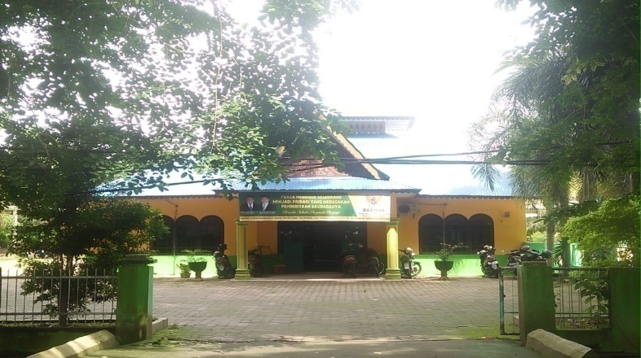
(Lokasi Kantor BAZNAS Kabupaten Langkat)

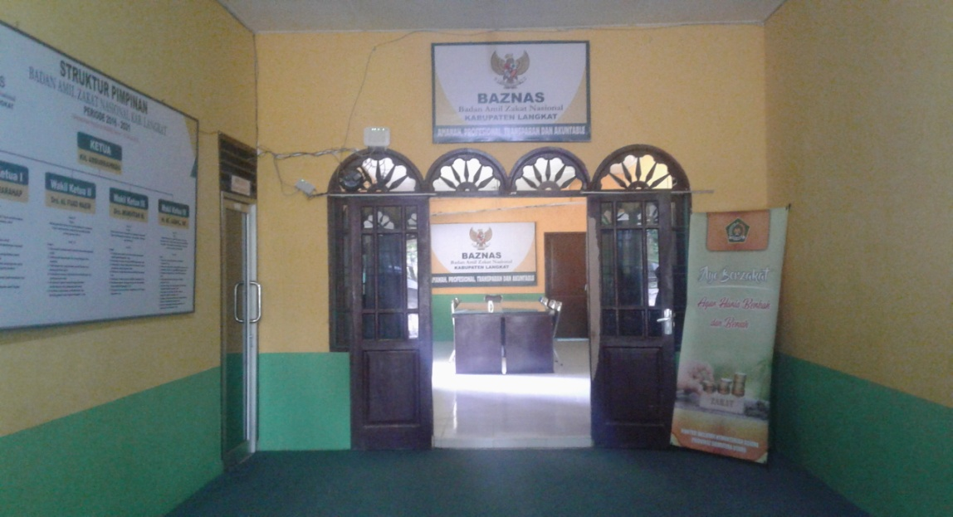
(Ruang Depan Kantor BAZNAS)

(Salah Satu Bentuk Usaha Dari Program Kewirausahaan BAZNAS Kabupaten Langkat)
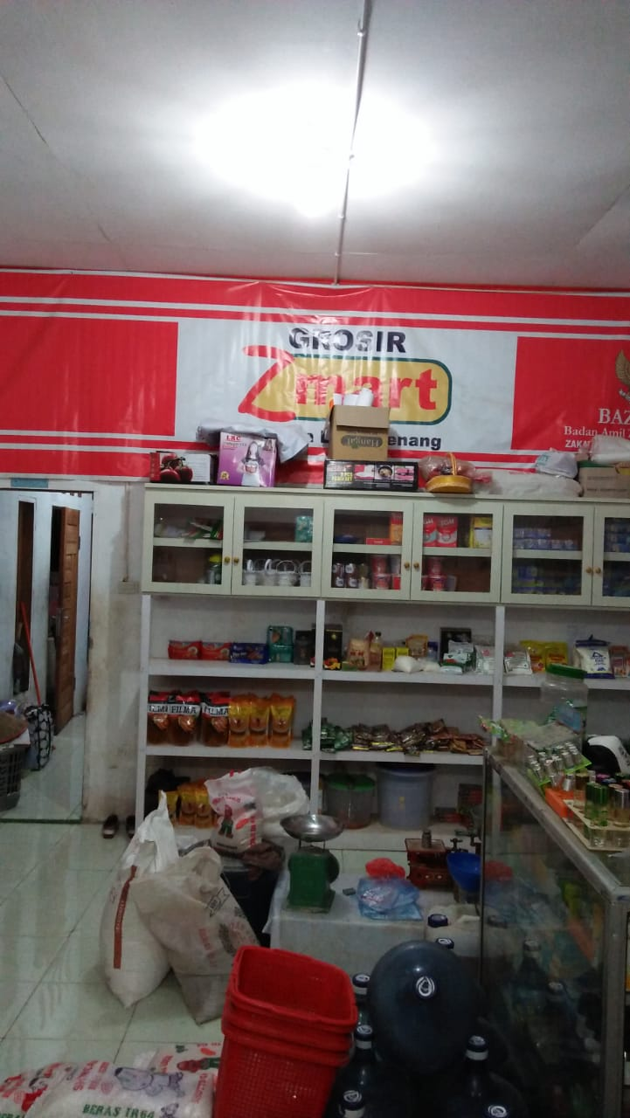

(Dokumentasi Program Kewirausahaan Yaitu Z Mart)
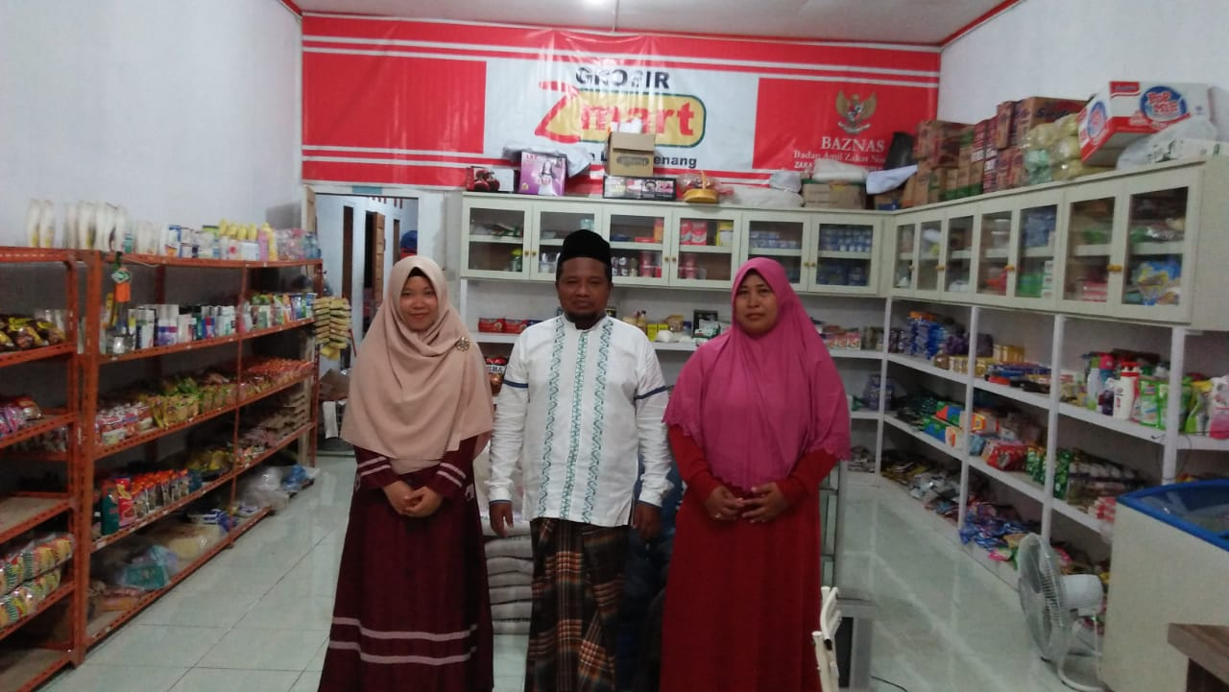

(Dokumentasi Wawancara Bersama Ketua Baznas Langkat)

(Dokumentasi Wawancara Dengan Ketua Baznas Langkat)

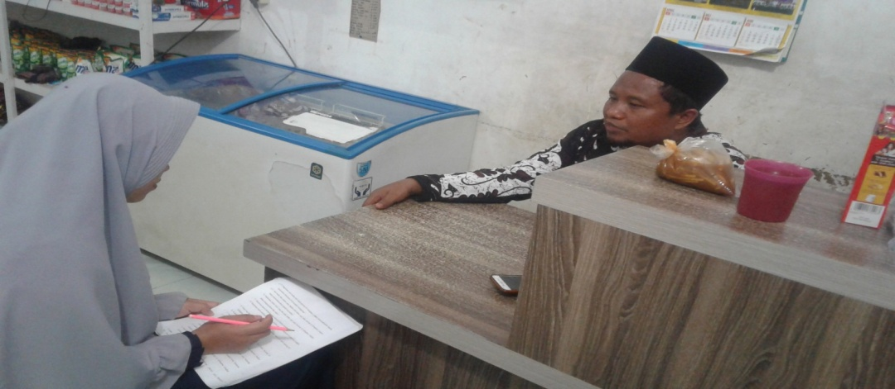
(Dokumentasi Wawancara Dengan Ketua BAZNAS Kabupaten Langkat)

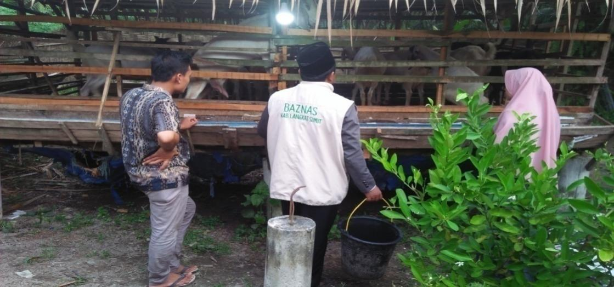
(Dokumentasi Salah Satu Program Peternakan BAZNAS Kabupaten Langkat)

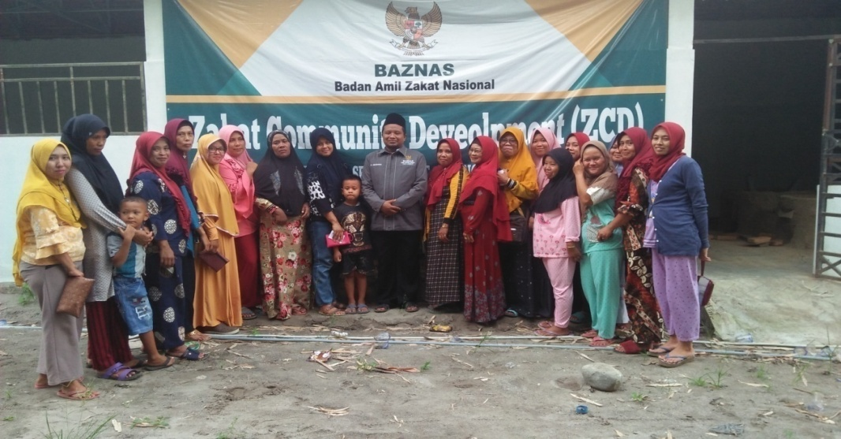
(Dokumentasi Bersama Para Anggota Program Kewirausahaan Dan Peternakan)

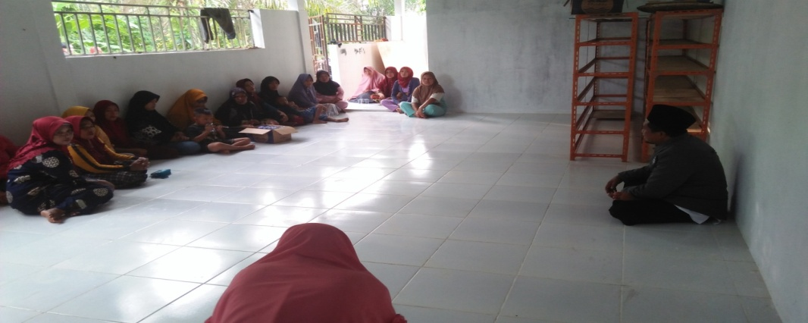
(Dokumentasi Pada Saat Rapat Anggota BAZNAS Kabupaten Langkat)

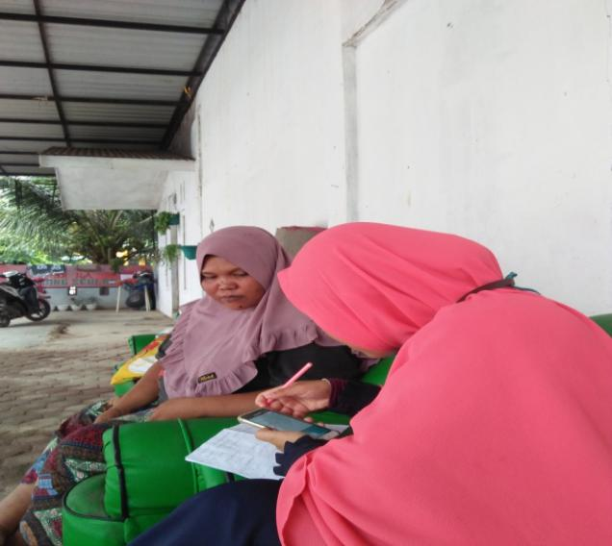
(Dokumentasi wawancara dengan bu Indri salah satu sahabat ZCD)

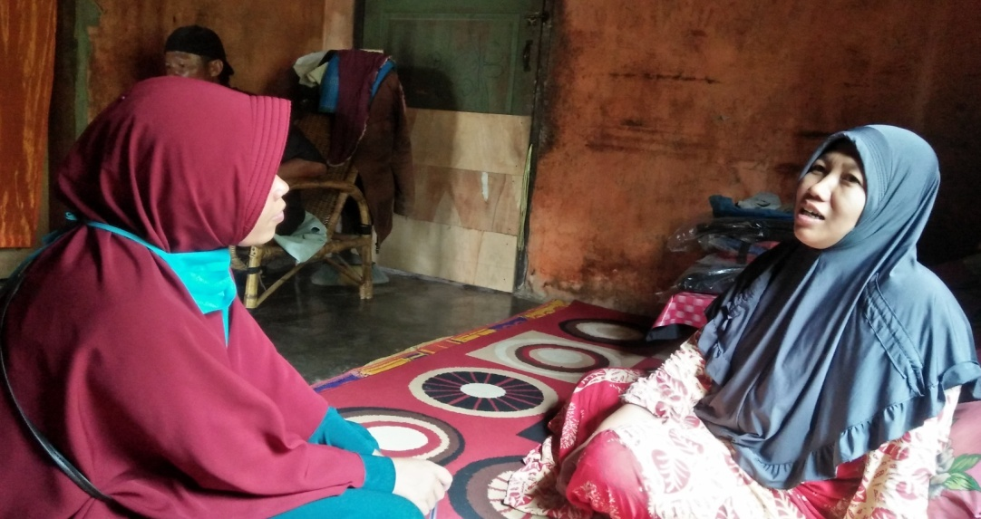
( Dokumentasi wawancara dengan salah satu penerima manfaat ZCD)

Daftar Wawancara Kepada Pengurus Badan Amil Zakat Nasional Kabupaten Langkat
- Bagaimana sejarah pembentukan Badan Amil Zakat Nasional di Kabupaten Langkat ?
- Bagaimana kondisi struktur organisasi Badan Amil Zakat di Kabupaten Langkat ?
- Program-program apa saja yang telah dibuat oleh Badan Amil Zakat Nasional di Kabupaten Langkat ?
- Bentuk-bentuk usaha apa saja yang diberdayakan oleh Badan Amil Zakat Nasional di Kabupaten Langkat ?
- Upaya-upaya apa saja yang dilakukan oleh Badan Amil Zakat Nasional di Kabupaten Langkat dalam meningkatkan ekonomi masyarakat di Kecamatan Secanggang ?
- Bagaimana program yang dilakukan Badan Amil Zakat Nasional di Kabupaten Langkat melalui program Z Mart ?
- Bagaimana program yang dilakukan Badan Amil Zakat Nasional di Kabupaten Langkat melalui program peternakan ?
- Hal-hal apa saja yang menjadi kendala dalam melaksanakan program pokok Badan Amil Zakat Nasional di Kabupaten Langkat ?
- Bagaimana hasil yang dicapai Badan Amil Zakat Nasional di Kabupaten Langkat dalam meningkatkan ekonomi masyarakat di Kecamatan Secanggang ?
Daftar Wawancara Kepada Mustahik Badan Amil Zakat Nasional Di Kabupaten Langkat
1. Apakah Bapak/Ibu, Saudara/I termasuk mustahik Badan Amil Zakat Nasional di Kabupaten Langkat ?
2. Bagaimana tanggapan Bapak/Ibu, Saudara/I dengan adanya Badan Amil Zakat Nasional di Kabupaten Langkat ?
3. Bagaimana cara Bapak/Ibu, Saudara/I bisa menjadi mustahik di Badan Amil Zakat Nasional di Kabupaten Langkat ?
4. Bantuan apa saja yang sudah diterima dari Badan Amil Zakat Nasional di Kabupaten Langkat ?
5. Bagaimana pemanfaatan bantuan yang diberikan oleh Badan Amil Zakat Nasional di Kabupaten Langkat ?
6. Bagaimana sistem pengembalian dana yang dilakukan oleh Badan Amil Zakat Nasional di Kabupaten Langkat ?
7. Hal-hal apa saja yang telah dilakukan oleh Badan Amil Zakat Nasional Kabupaten Langkat dalam meningkatkan ekonomi Bapak/Ibu, Saudara/I ?
8. Upaya pembinaan seperti apa yang telah diberikan oleh Badan Amil Zakat Nasional di Kabupaten Langkat ?

BIOGRAFI PENULIS
Penulis bernama Lasmawati lahir di Desa Telaga Jernih Kecamatan Secanggang Kabupaten Langkat pada tanggal 28 April 1997 dan beragama Islam. Putri ke empat dari lima bersaudara. Terlahir dari pasangan Bapak Lasimin dan Ibu Musanah, memiliki dua saudara perempuan dan dua saudara laki-laki. Bertempat tinggal di Desa Telaga Jernih Kecamatan Secanggang Kabupaten Langkat. Menempuh pendidikan secara formal di MIS Nurul Iman Telaga Jernih lulus pada tahun 2009, dilanjutkan di SMP Negeri 1 Secanggang lulus pada tahun 2012, kemudian dilanjutkan lagi di SMA Negeri 1 Secanggang lulus pada tahun 2015, dan pada tahun 2015 melanjutkan pendidikan di Universitas Islam Negeri Sumatera Utara dan mengambil jurusan Pengembangan Masyarakat Islam (PMI) Fakultas Dakwah Dan Komunikasi. Pada tahun 2018 mengikuti Kuliah Kerja Nyata (KKN) di Desa Aman Damai Kecamatan Serapit Kabupaten Langkat dari tanggal 23 Juli 2018 sampai dengan 23 Agustus 2018. Dan kemudian penulis menyelesaikan penelitian pada bulan 2019 di Badan Amil Zakat Nasional (BAZNAS) Kabupaten Langkat.

Didin Hafidhuddin, Zakat Dalam Perekonomian Modern, (Jakarta : Gema Insani, 2002), hlm. 1-5
Departemen Agama RI, Al-Qur’an Dan Terjemahan, (Bandung : CV Penerbit J-ART, 2005), hlm. 203
Saparuddin Siregar, Akuntasi Zakat Dan Infak/Sedekah, (Medan : Wal Ashri Publishing, 2013), hlm. 19-28
Moh. Thoriquddin, Pengelolaan Zakat Produktif, (Malang : Uin-Maliki Press, 2015), hlm. 3-4
Muhammad Ali Hasan, Zakat, Pajak Asuransi Dan Lembaga Keuangan, (Jakarta : PT Rajagrafindo Persada, 1997), hlm. 23
Abdul Aziz, Strategi Pengelolaan Dana Zakat Secara Produktif Untuk Pemberdayaan Ekonomi Pada BAZNAS Kabupaten Tangerang, Skripsi, 2015, hlm. 13
Robinson Tarigan, Ekonomi Regional Teori Dan Aplikasi, (Jakarta : PT Bumi Aksara, 2006), Hlm. 47-48
Departemen Agama RI, Al-Qur’an Dan Terjemahan, (Bandung : CV Penerbit J-ART, 2005), hlm. 250
Ibid, hlm.7-9
Umrotul Khasanah, Manajemen Zakat Modern, (Malang : UIN-Maliki Press, 2010), hlm. 34
Ibid, hlm. 34-39
Hikmat Kurnia, A. Hidayat, Panduan Pintar Zakat, (Jakarta : Qultummedia, 2008), hlm. 4-11
Didin Hafidhuddin, Zakat Dalam Perekonomian Modern, (Jakarta : Gema Insani, 2002), hlm. 9-15
Muhammad Ali Hasan, Zakat Dan Infak, (Jakarta : Kencana, 2008), hlm. 93-102
Nurul Huda,et.al, Zakat Perspektif Mikro-Makro, (Jakarta : Prenandamedia Group, 2011), hlm. 135-137
Didin Hafidhuddin, Dkk, The Power Of Zakat, (Malang : UIN-Malang Press, 2008), hlm. 6-7
Abdul Fatah, Peran Badan Amil Zakat Nasional Dalam Melaksanakan Undang-Undang No. 23 Tahun 2011 Tentang Pengelolaan Zakat Dalam Penanggulangan Kemiskinan Di Kabupaten Langkat, Skripsi, 2017, hlm. 46-47
Yuyus Suryana, Kartib Bayu, Kewirausahaan, (Jakarta : KENCANA PRENAMEDIA GROUP, 2014), hlm. 24-29
Suparman, Potensi Pengembangan Peternakan Ayam Broiler Di Kecamatan Malunda Kabupaten Majene, Skripsi, 2017, hlm. 1
Endang Purwaningsih, Pengaruh Usaha Peternakan Sapi Perah Rakyat Terhadap Pendapatan Petani Peternak Di Kabupaten Daerah Tingkat II Pasuruan, Skripsi, 1985, hlm. 23-30
Dadang Supardan, Pengantar Ilmu Sosial, (Jakarta : PT Bumi Aksara, 2009), hlm. 366-368
Abdul Aziz, Ekonomi Islam Analisis Mikro Dan Makro, (Yogyakarta : Graha Ilmu, 2008), hlm. 2
Euis Amalia, Keadilan Distributif Dalam Ekonomi Islam, (Jakarta : Rajawali Pers, 2009), hlm. 111-119
Mardani, Hukum Sistem Ekonomi Islam, (Jakarta : PT Rajagrafindo Persada, 2015), hlm 10-12
Nurul Huda, et.al, Baitul Mal Wa Tamwil, (Jakarta : AMZAH, 2016), hlm. 6-7
Muhammad Muflih, Perilaku Konsumen Dalam Perspektif Ilmu Ekonomi Islam, (Jakarta : PT Rajagrafindo Persada, 2006), hlm. 118-121
Penerimaan Dokumen Dengan Agus Surya Bakti, Tanggal 20 Mei 2019, Pukul 10.00 WIB, Diruangan Staf Bagian Umum BAZNAS Kabupaten Langkat
Siti Julaiha, Mustahik ZCD, Wawancara Di Desa Selotong, Tanggal 1 Juli 2019, Pukul 11.00 WIB
Hasil Wawancara Dengan Abdurrahman Sebagai Ketua BAZNAS Kabupaten Langkat, Pada Tanggal 10 Juni 2019, Pukul 14.00 WIB
Jursa, Mustahik ZCD, Wawancara Di Desa Selotong, Tanggal 1 Juli 2019, Pukul 11.30 WIB
Hasil Wawancara Dengan Abdurrahman Sebagai Ketua BAZNAS Kabupaten Langkat, Pada Tanggal 07 Juni 2019, Pukul 10.00 WIB
Hasil Wawancara Dengan Abdurrahman Sebagai Ketua BAZNAS Kabupaten Langkat, Pada Tanggal 10 Juni 2019, Pukul 10.00 WIB
Hasil Wawancara Dengan Abdurrahman Sebagai Ketua BAZNAS Kabupaten Langkat, Pada Tanggal 10 Juni 2019, Pukul 11.45 WIB
Indri, Sahabat ZCD, Wawancara Di Desa Selotong, Tanggal 1 Juli 2019, Pukul 10.00 WIB

